Prácticas de Quimica Orgánica
Materiales y equipos

30/11/2009
SoftPack
Carlos Iza tobar

QUIMICA ORGANICA
PRACTICA# 1
ESPECIE QUÍMICA

La especie química es toda sustancia formada por moléculas iguales entre sí. Cada especie química o sustancia pura posee un conjunto de propiedades físicas y químicas propias por las cuales puede caracterizarse.
Como criterio de pureza de una sustancia se toma en consideración el mínimo de constantes físicas que permiten identificarla con certeza: densidad, punto de ebullición, punto de fusión, etc.

DETERMINACIÓN DEL PUNTO DE FUSIÓN

El punto de fusión de una sustancia se define como la temperatura a la cual las fases sólida y líquida se encuentran en equilibrio a la presión de una atmósfera.
Para la determinación del punto de fusión se utiliza cantidades mínimas.
Una sustancia orgánica pura tiene una temperatura de fusión definida por lo tanto el rango no debe ser mayor de + 1 °C.
La presencia de impurezas provoca un descenso en la temperatura de fusión.
Los factores que influyen en el rango de fusión de una sustancia son:
1.- Pureza de la muestra 2.- Tamaño de los cristales 3.- Cantidad de la muestra 4.- Velocidad de calentamiento

OBJETIVO.- Determinar la temperatura de fusión de un compuesto orgánico (naptaleno).

MATERIALES
- Vidrio de reloj
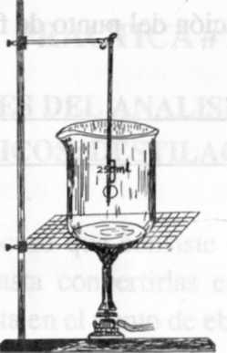
- Espátula
- Vaso de precipitación para baño María
- Termómetro
- Capilar
- Liga de hule
- Mechero
- Soporte
- Pinzas
- Aro
- Malla metálica -Aceite térmico
REACTIVOS
- Naptaleno

PROCEDIMIENTO.- Pulverizar naftaleno en un mortero o en un vidrio de reloj. Introducir la sustancia pulverizada en un capilar mediante pequeños golpes hasta tener 4 a 6 mm. de muestra. Acoplar el capilar al bulbo de un termómetro por medio de una liga de hule. Introducir el termómetro, sosteniéndolo mediante un soporte en el centro de un baño de aceite térmico cuyo volumen no debe ser mayor a los 2/3 del recipiente. La temperatura de ebullición del baño debe ser mayor a la temperatura de fusión de la sustancia.
El extremo inferior del termómetro se encontrará a 1 cm. aproximadamente del fondo del recipiente. Proceder a calentar suavemente, anotar la temperatura en que la sustancia comienza a fundirse y la temperatura a la cual termina de fundirse. Como regla general las sustancias puras funden a un intervalo de fusión de 0.5 °C a 1.0 °C.

CUESTIONARIO
1.- Qué recomienda para obtener un buen resultado en la determinación del punto de fusión?
2.- Mediante la determinación del punto de fusión podemos identificar una sustancia. Por qué?

PRACTICA #2
OPERACIONES DEL ANÁLISIS INMEDIATO MÉTODOS FÍSICOS: DESTILACIÓN FRACCIONADA
La destilación es un proceso que consiste en calentar líquidos puros, mezclas o soluciones hasta convertirlas en vapores que después se condensan. Se fundamenta en el punto de ebullición.

OBJETIVO.- Separar, basándose en los diferentes puntos de ebullición, una mezcla de CH3-CO-CH3 y H2O.
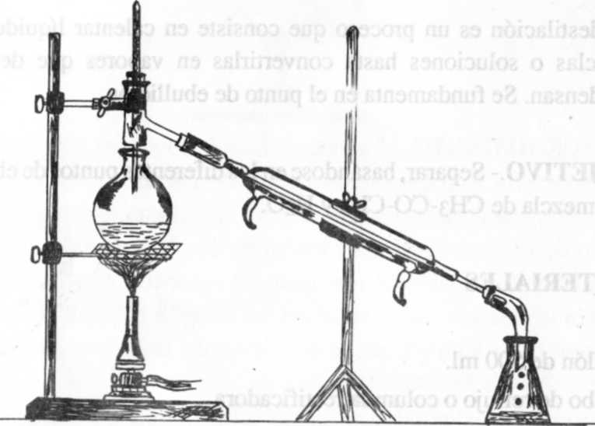
MATERIALES
- Balón de 500 mi.
- Tubo de reflujo o columna rectificadora
-Termómetro
- Refrigerante
- Recipiente colector
- Fuente de calor
- Soportes
- Corchos
- Aro metálico
- Malla metálica
REACTIVOS
-Acetona CH3-CO-CH3 PE: 56.5 °C
-Agua H2O PE:100°C

PROCEDIMIENTO.- Armar el aparato como indica la figura. Colocar en un balón de 500 ml. una mezcla de CH3-CO-CH3 y H2O a partes iguales, en este caso tomaremos 100 mi. de c/u. Calentar suavemente. Esta mezcla comenzará a hervir a una temperatura próxima al punto de ebullición de la CH3-CO-CH3 que es el componente de menor punto de ebullición. En toda la columna existe un gradiente de temperatura que va desde el punto de ebullición en su parte superior hasta el punto de ebullición de la mezcla en el matraz en su parte inferior.
El c< un ponente de menor punto de ebullición la CH3-CO-CH3, continúa pasando a su temperatura de ebullición; sus vapores que se encuentran en la parte superior de la columna de fraccionamiento pasan a través de la tubuladura lateral de la misma, de aquí al refrigerante donde se condensan y son recibidos en el recipiente colector. Mientras se destile CH3-CO- CH3 el termómetro marcara 56.5 °C. Cuando la temperatura de los vapores que se destilan se eleve detenemos la operación, habremos logrado separar la mezcla.

CUESTIONARIO
I.- Cuándo se utiliza la destilación fraccionada?
2.- De qué partes consta un aparato de destilación fraccionada?
4. Qué función tiene la columna rectificadora?

PRACTICA #3
OPERACIONES DEL ANÁLISIS INMEDIATO MÉTODOS FÍSICOS: DESTILACIÓN POR ARRASTRE DE VAPOR
La destilación por arrastre de vapor se utiliza para purificar o extraer sustancias sólidas o líquidas cuando éstas son volátiles y sus impurezas no lo son, de tal modo que el vapor de agua que se genera se condensa junto con los vapores de la sustancia que se quiere obtener o separar.

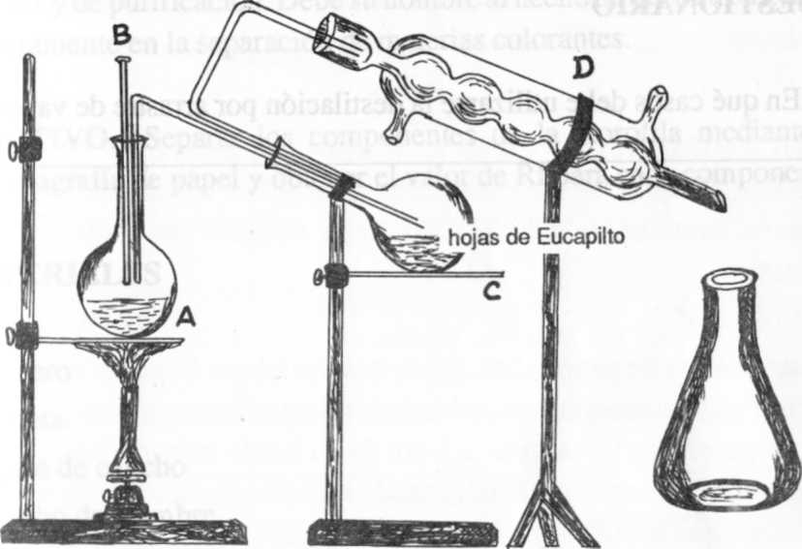
OBJETIVO.- Extraer mediante arrastre de vapor la esencia de un vegetal aromático (hojas de eucalipto).

MATERIALES
- Soportes
- Aros
- Fuente de calor
- Balones 1500 mi
- Tubo de seguridad
- Tubos de vidrio
- Refrigerante
- Recipiente colector
- Hojas de eucalipto
REACTlVOS
Agua (H2O)
GRAFICO

PROCEDIMIENTO.- Armar el aparato como indica la figura. Para generar vapor colocar H2O hasta más o menos las 3/4 partes del balón A. En el balón C colocar trozos de hojas de eucalipto hasta la mitad y adicionar un poco de H2O. En ocasiones es necesario calentar el matraz C para evitar gran exceso de vapor. El tubo de seguridad B se utiliza para aumentar H2O caliente en caso de que sea necesario.
Se procede entonces a calentar el balón A, el vapor de H2O arrastra la sustancia que se encuentra en C, ambas sustancias se condensan en el refrigerante D y la mezcla se recibe en el recipiente colector.
El líquido condensado contiene la esencia de eucalipto en forma de gotas oleosas. Proceder a separar la esencia pipeteando o por decantación.

CUESTIONARIO
1.- En qué casos debe utilizarse la destilación por arrastre de vapor?

PRACTICA #4
SEPARACIÓN DE PRINCIPIOS INMEDIATOS
MÉTODOS FÍSICOS
CROMATOGRAFÍA DE PAPEL

La cromatografía es una técnica sumamente eficaz de separación de mezclas y de purificación. Debe su nombre al hecho de que fue empleada primeramente en la separación de materias colorantes.

OBJETIVO.- Separar los componentes de la clorofila mediante la cromatografía de papel y obtener el valor de Rf para cada componente.

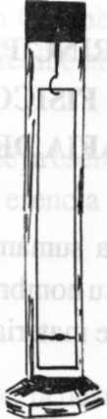
MATERIALES
-Mortero
-Probeta
- Tapón de caucho
- Gancho de alambre
-Tiras de papel filtro o papel para cromatografía
- Hojas de espinaca o berros o césped etc.
REACTIVOS
O
//
-Acetona CH3-C-CH3

- Tolueno CH3-benceno
Mancha de clorofila
GRAFICO Tolueno

PROCEDIMIENTO.- Cortar en trocitos pequeños unas 10 hojas de espinaca, desecar en una estufa, triturarlas en un mortero con una pequeña cantidad de CH3-CO-CH3 hasta obtener una solución verde obscura.
Cortar una tira de papel filtro, de un tamaño tal que llegue al fondo de la probeta y que no toque los bordes de la misma. Trazar con un lápiz en la tira de papel filtro una línea a 1 cm de su borde inferior. Mediante un capilar colocar una a una 8-10 gotas de solución de clorofila en el centro de la línea que se marcó en el papel filtro. Secar cada gota antes de colocar la otra. El punto en el que colocan las gotas se llama punto de siembra. La mancha de la gota no debe ser mayor a 0.5mm. Colgar la tira de papel filtro del tapón de caucho, como indica la figura.

En la probeta colocar hasta la altura de 1 cm. Introducir la tira de papel filtro suspendida del tapón, evitando que el papel se ponga en contacto con el solvente. Cerrar herméticamente y dejar por unos 20 minutos, luego hacer que el borde inferior del papel filtro se introduzca en el solvente, sin que este llegue a tocar la mancha.
Al recorrer el solvente sobre el papel separa los pigmentos que se desplazan a diferente velocidad de acuerdo sus propiedades.
Antes de que el solvente llegue a la parte superior retirar el cromatograma.
Los pigmentos se reparten a diferentes alturas, se podrá observar diferentes colores, así el verde amarillento corresponde a la clorofila b, el verde azulado a la clorofila a, el amarillo a la xantofila y el anaranjado al caroteno.
En ocasiones puede aparecer una mancha pardusca, debido a un producto de alteración de la clorofila.

CUESTIONARIO
1.- En la cromatografía de papel encontramos dos fases, cuáles son?
2.- A qué fase corresponde el solvente?

PRACTICA #5
ANÁLISIS ELEMENTAL CUALITATIVO
INVESTIGACIÓN DE CARBONO MÉTODO DIRECTO O PIROGNOSTICO

Las primeras operaciones que se realizan en una sustancia corresponden al análisis elemental cualitativo que permiten conocer cuáles son los elementos que integran una sustancia.
Los elementos que suelen existir corrientemente en los compuestos orgánicos, además de C, H son O, P, N, S y los halógenos.

OBJETIVO.- Comprobar que las sustancias orgánicas poseen C, ya sea fijo o volátil.
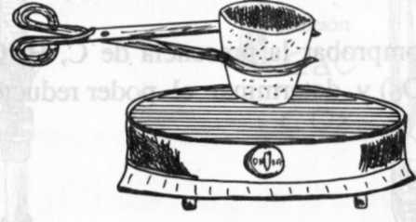
MATERIALES

- Crisoles
- Pinzas para crisoles
- Fuente de calor
REACTIVOS
- Acetona CH3-CO-CH3
- Mentol CH3-C6H₉(C3H₇)OH Metil, hidroxi, isopropil ciclo hexano
- Sacarosa C12H22O11
-Caucho
-Madera
GRÁFICO

PROCEDIMIENTO.- Colocar en los crisoles respectivamente, una pequeña cantidad de CH₃-C6H9-(C3H₇)OH, CH3-CO-CH3, C12H22O11, caucho y madera; someter a calentamiento suavemente. Observaremos que la C12H22O11, el caucho y la madera dejan residuo carbonoso, no sucede lo mismo con el ch3-C6H9-(C3H7)OH y la CH3-CO-CH3 que poseen C volátil.

CUESTIONARIO
1.- De las sustancias que utilizó, cuáles poseen Carbono fijo?
2.- Algunas sustancias que utilizó en el experimento no dejan residuo carbonoso. Cómo podría comprobar que son sustancias orgánicas, que poseen Carbono volátil y que no se trata de una sustancia inorgánica?

PRACTICA #6
ANÁLISIS ELEMENTAL CUALITATIVO INVESTIGACIÓN DE C, H, O POR EL MÉTODO DE LIEBIG

OBJETIVO.- Comprobar la presencia de C, H, O en un compuesta orgánico (C6H12O6) y determinar el poder reductor del elemento C.

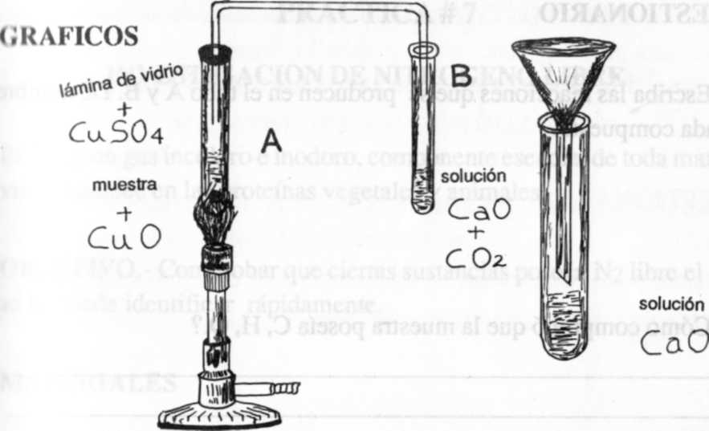
MATERIALES
- Tubos de ensayo
- Tubo de vidrio doblemente acodado
- Mechero
- Embudo
- Vaso de precipitación
- Papel filtro
- Lana de vidrio
REACTIVOS
- 0.5 g. glucosa C6H12O6 o
alguna otra sustancia orgánica
- 0.5 g. óxido cúprico CuO
-1.0 g. óxido de calcio CaO ó
1.0 g. óxido de bario BaO
- 0.5 g. sulfato cúprico anhídrido CuSO4
- Agua H2O

PROCEDIMIENTO.- Armar el aparato como indica la figura. Colocar en el tubo A una mezcla de 0.5 g. de C6H12O6 y 0.5 g. de Cu⁰. En la parte superior del tubo colocar lana de vidrio y sobre ésta 0.5 g. de CuSO4, taponar el tubo de ensayo con un tapón de caucho atravesado ion un tubo doblemente acodado.
Itn el tubo B colocar una solución de CaO o de BaO, filtrada, someter a calentamiento el tubo A. Se observa un cambio de coloración, de negro que era inicialmente, a rojo, debido a la formación de Cu demostrándose el poder reductor del C. En el tubo B, en cambio se observa que la solución de CaO que inicialmente era incolora se torna Manca debido a la combinación con el CO2 desprendido del tubo A, formándose CaCO3 lo que nos comprueba la presencia de C. Se observa además en el tubo A, la formación de unas gotitas de H2O en la parte superior y que el CuSO4 se ha hidratado tomando su color azul característico lo que nos verifica la presencia de H2 y O2.

CUESTIONARIO
1.- Escriba las reacciones que se producen en el tubo A y B. Dé nombre a cada compuesto.
2.- Cómo comprobó que la muestra poseía C, H, O.? 3.- Cómo comprobó el poder reductor del Carbono?

PRACTICA #7
INVESTIGACIÓN DE NITRÓGENO LIBRE
El N2 es un gas incoloro e inodoro, componente esencial de toda materia viva. Aparece en las proteínas vegetales y animales.

OBJETIVO.- Comprobar que ciertas sustancias poseen N2 libre el cual И lo puede identificar rápidamente.

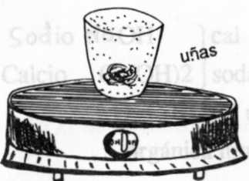
MATERIALES
-Crisoles
-Fuente de calor
-Clara de huevo
-Pluma de ave
-Uñas
-Cabello

GRÁFICOS

PROCEDIMIENTO.- Colocar separadamente en un crisol albúmina de huevo, una pluma de ave, uñas y cabello. Someter a calentamiento y percibir el desagradable olor a cuerno o pelo quemado característico del N2.

CUESTIONARIO
1.- Cómo podría diferenciar un tejido natural de un tejido artificial?

PRACTICA #8

INVESTIGACIÓN DE NITRÓGENO: MÉTODO DE LA CAL SODADA
Consiste en transformar el N2 de la materia orgánica en NH3, que se reconoce por sus propiedades características.

OBJETIVO.- Comprobar la presencia de N2 en una determinada sustancia orgánica (Urea).

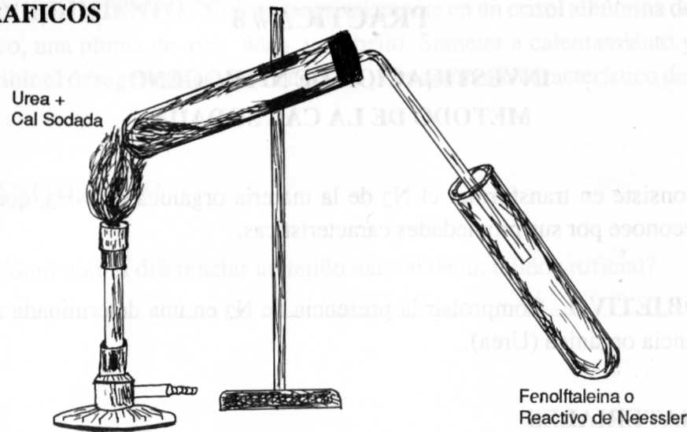
MATERIALES
-Tubos de ensayo
-Tubo de desprendimiento
-Corchos
-Soporte
-Pinza universal
-Fuente de calor
REACTIVOS
0.5 g. Hidróxido de Sodio NaOH ]cal
0.5g. Hidróxido de CalcioCa(OH)2 sodada
1.0 2. Urea O=C(NH2)2 u
otra sustancia orgánica nitrogenada
-Fenolftaleína
-Reactivo de Nessler

PROCEDIMIENTO.- Colocar en un tubo de ensayo una mezcla de 1 g. de 0=C-(NH2)2 u otra sustancia orgánica nitrogenada con 1 g. de cal sodada. Acoplar al tubo de ensayo un tubo de desprendimiento mediante un tapón de caucho como indica la figura. Someter a calentamiento primero suave y luego fuertemente e introducir el extremo libre del tubo de desprendimiento, en un tubo que contenga fenolftaleina. La fenolftaleina tomará coloración púrpura debido a la presencia de NH3, lo que nos demuestra la presencia de N2. Se puede utilizar en lugar de fenolftaleina, reactivo de Nessler, en cuyo caso, éste tomará coloración ladrillo.

CUESTIONARIO

1.- Escriba la reacción que se produce en la experiencia. Dé nombre a cada compuesto.
2.- Por qué no aparece en la reacción el Ca(OH)2. Qué función tiene?
3,- Qué coloración toma la fenolftaleina. Por qué?
4.- En caso de haber trabajado con el reactivo de Nessler, qué coloración tomaría éste. Por qué?
5.- Cómo se prepara el reactivo de Nessler?

PRACTICA #9

INVESTIGACIÓN POR FUNDICIÓN DE HALÓGENOS, AZUFRE, FOSFORO O ARSÉNICO
OBJETIVO.- Capacitar al estudiante a realizar marchas analíticas para identificar los elementos de un compuesto y establecer la importancia que tiene el análisis elemental cualitativo

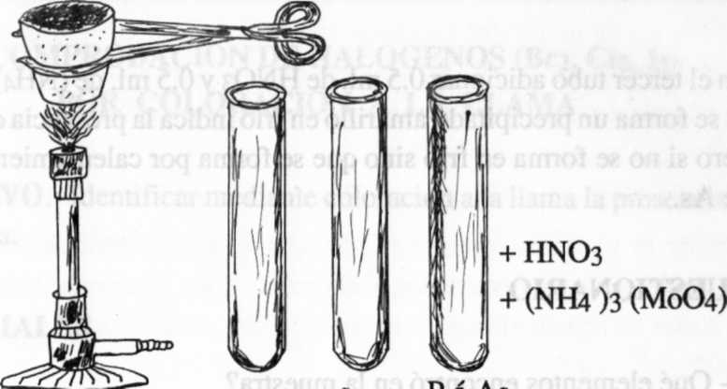
MATERIALES
- Pinza para crisol
- Crisol
- Embudo
- Papel filtro
- Tubos de ensayo
REACTIVOS
- 3 g. carbonato de sodio Na2C03
- 2 g. nitrato de potasio KNO3
-1 mi. nitrato de plata AgN03 10%
- Acido nítrico HNO3
- Sulfato de bario BaS04
- Molibdato de amonio (NH4)3 (M0O4)
- 2 g. de sustancia orgánica (abono+azufre)

HNO3 + BaS04

PROCEDIMIENTO.- Pesar 2 g. de sustancia orgánica y mezclar con 2 g. de una mezcla a partes iguales de Na2C03 y KNO3. Colocar en un crisol y fundir, enfriar, disolver en agua, filtrar. Dividir el filtrado en 3 tubos de ensayo para investigar en el primero CI2, Br2 y I2; en el segundo S y en el tercero P y As.
1.- INVESTIGACIÓN DE CLORO, BROMO O YODO.

Kn el líquido proveniente de la fusión adicionar gotas de AgN03 10%. Si se forma un precipitado blanco, indica la presencia de CI2, si el precipitado es amarillento indica la presencia de Br2 y si es fuertemente amarillo se trata de I2.
2.- INVESTIGACIÓN DE AZUFRE.

En el segundo tubo que también contiene líquido proveniente de la fusión, añadir 0.5 mi. de HNO3 y 0.5 mi. de BaS04. Si se forma un precipitado blanco, indica la presencia de S.

3.- INVESTIGACIÓN DE FOSFORO Y ARSÉNICO

En el tercer tubo adicionar 0.5 ml. de HNO3 y 0.5 ml. de (NH4)3(Mo04). Si se forma un precipitado amarillo en frío indica la presencia de fósforo, pero si no se forma en frío sino que se forma por calentamiento se trata de As.

CUESTIONARIO
1.- Qué elementos encontró en la muestra?
2.-Por qué piensa que es importante el análisis elemental cualitativo?

PRACTICA#1O

COMPROBACIÓN DE HALÓGENOS (Br₂, CI2, I2) POR COLORACIÓN A LA LLAMA

OBJETIVO.- Identificar mediante coloración a la llama la presencia de halógenos.
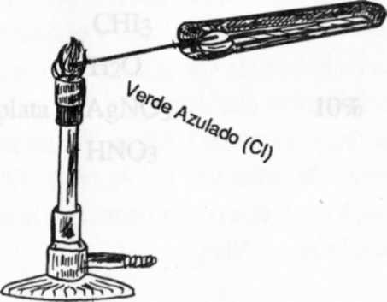
MATERIALES
-Alambre de cobre o hilo de amianto
-Mechero
Pinza
REACTIVOS
-Tetracloruro de carbono CCI4
- Bromuro de etilo Br(CH3-CH2)
-Yodoformo CHI3
u otras sustancias halogenadas.
GRAFICO

PROCEDIMIENTO.- Tomar un alambre de Cu° con una pinza, introducirlo en la llama del mechero hasta que desaparezca la coloración verde, enfriar un poco. Introducirlo en bromuro de etilo y llevarlo a la llama nuevamente, con la que ésta tomará una coloración verde lo que nos indica la presencia de Br2.
Repetir el procedimiento con CCl4, CHI3, la llama tomará la coloración azul y verde respectivamente. Comprabandose la presencia de Cl2 y de I2. Antes de repetir el experimento debe limpiarse el alambre de Cu° con una lija.

CUESTIONARIO
1.- El Br2 y el Cl2 dan coloración verde a la llama. Cómo podría identificar de cuál se trata?
2.- Podría identificar mediante coloración a la llama otros elementos? De ser así nombre algunos elementos e indique la coloración que tomaría la llama.

PRACTICA #11

INVESTIGACIÓN DE UN HALÓGENO POR EL MÉTODO DE LASSAIGNE

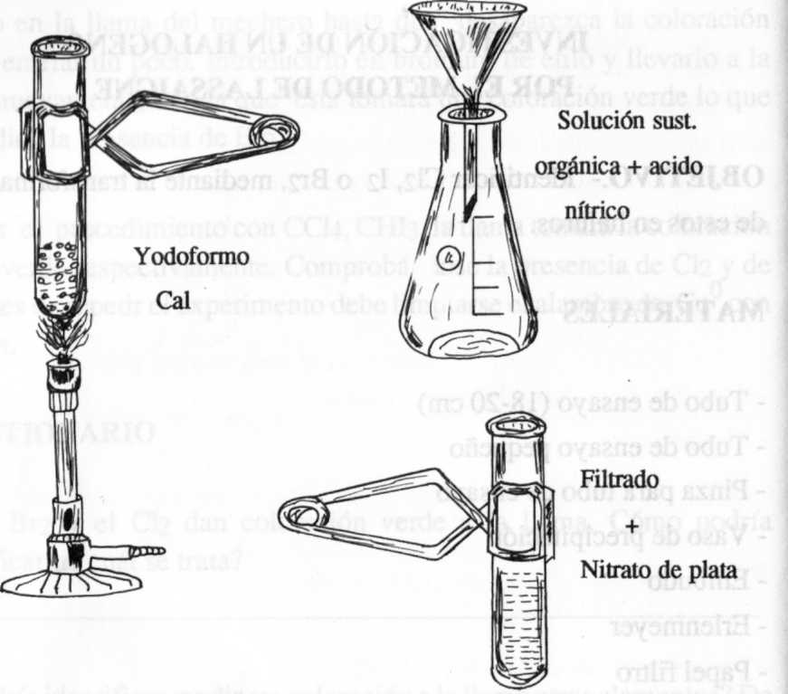
OBJETIVO.- Identificar Cl2,I2 o Br2, mediante la transformación de estos en haluros.

MATERIALES
Tubo de ensayo (18-20 cm)
-Tubo de ensayo pequeño
-Pinza para tubo de ensayo
- Vaso de precipitación
-Embudo
-Erlenmeyer
-Papel filtro

REACTIVOS
-Cal CaO
- 0.5 g. de Iodoformo CHI3
-Agua H2O
- 1 ml. Nitrato de plata AgN03 10%
- Acido nítrico HNO3

PROCEDIMIENTO.- Colocar respectivamente en un tubo de ensayo largo, 4 cm. de CaO puro, 5 cm. de CHI3 y 8 cm. de CaO puro. Calentar el tubo hasta calcinar, se recomienda hacerlo primeramente por la parte superior. La sustancia orgánica se calcina y el halógeno por acción del calor se transforma en haluro de Ca (Cal2). Enfriar, vertir el contenido en un vaso de precipitación que contenga 100 mi. de H2O, adicionar HNO3 hasta que se disuelva el CaO, filtrar. Tomar una muestra de 5 mi. y añadir 2 ó 3 gotas de solución de AgN03 10%. Se formará un precipitado cremoso, lo cual nos comprobará que la muestra contiene I2. El precipitado es insoluble en NH3.

CUESTIONARIO
I.- Escriba la reacción que se produce en la experiencia al combinar el haluro con AgN03, qué coloración tiene el precipitado?. Dé nombre a cada compuesto.

PRACTICA #12

INVESTIGACIÓN DE NITROGENO FORMACIÓN DEL AZUL DE PRUSIA

OBJETIVO: Comprobar la presencia de N2 en una sustancia orgánica nitrogenada, mediante una serie de procesos hasta convertirlo en ferricianuro férrico o azul de Prusia, facilmente identìficable.
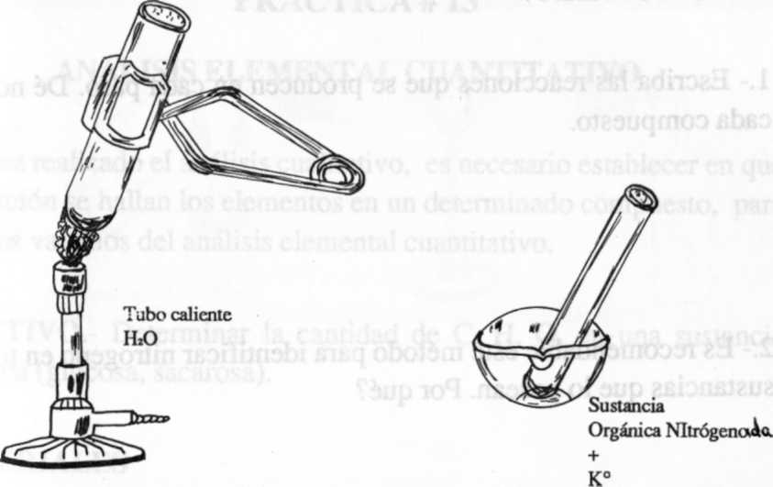
MATERIALES:
- Tubos de ensayo
- Pinza para tubos de ensayo
- Cápsula de porcelana
- Embudo
- Papel filtro
- Pipetas
- Mechero
REACTIVOS:
- Potasio K°
- Hidróxido de Potasio KOH
- Sulfato Ferroso Fe SO4 10%
- Cloruro Férrico Fe Clj 10%
- Acido Clorhídrico HC1
- Sustancia orgánica nitrogenada

PROCEDIMIENTO.- Se recomienda trabajar con lentes. Colocar unos 2 centímetros de sustancia orgánica nitrogenada en 1 tubo de ensayo de 15 cm. de largo, añadir un trocito de K ⁰ de unos 4 mm. secado perfectamente mediante un papel filtro. Calentar suave y luego fuertemente hasta casi deformación del vidrio. Introducir el tubo caliente en una cápsula de porcelana que contenga 15-20 ml. de H2O.
Filtrar la solución, coger 4 ml. de la solución filtrada, añadir KOH hasta reacción alcalina
Añadir 4-5 gotas de solución de Fe SO4 10% recién preparada, llevar a ebullición por 3 minutos se forma Fe (CN)6 K4, enfriar.
Adicionar gotas de solución de FeCl3 10% y acidificar con gotas de HCl. Se forma [Fe (CN)6 ]3 Fe4 o azul de Prusia.
CUESTIONARIO:
1.- Escriba las reacciones que se producen en cada paso. Dé nombre a cada compuesto.
2,- Es recomendable éste método para identificar nitrógeno en todas las sustancias que lo posean. Por qué?
PRACTICA#13

ANÁLISIS ELEMENTAL CUANTITATIVO
Una vez realizado el análisis cualitativo, es necesario establecer en qué proporción se hallan los elementos en un determinado compuesto, para esto nos valemos del análisis elemental cuantitativo.
OBJETIVO.- Determinar la cantidad de C, H, O, en una sustancia orgánica (glucosa, sacarosa).

MATERIALES
- Cápsula de porcelana pequeña
- Tubo de combustión
- Mechero
- 6 tapones de caucho (2 grandes, 4 pequeños)
- 2 tubos en U
- 1 tubo en sistema de bolas
- Balanza analítica
- Trozos de manguera para conexión

REACTIVOS
-Materia orgánica (glucosa C6H12O6 o sacaros aC12H22O11)
-Oxido cúprico CuO
-Acido sulfúrico H2SO4
-Hidróxido potasio K(OH)

GRAFICO
Muestra + Oxido cúprico
A B
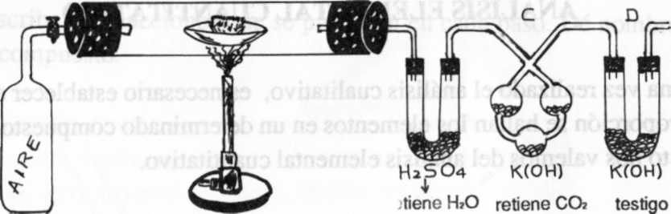

PROCEDIMIENTO.- Los pesos deben realizarse en balanza analítica.
Pesar en una capsulita 0.5 g. de C6H12O6 ó C12H22O11 u otra sustancia orgánica, mezclar con un exceso de CuO e introducir dentro del tubo A.
Colocar en el tubo B H2SO4 concentrado, en D K(OH) y pesar. Llenar el tubo C (testigo) con K(OH) hasta las dos terceras partes, pesar. Armar el aparato como indica la figura. Abrir la llave de paso de aire y calentar el tubo A en toda su extensión durante 10 minutos.
Volver a pesar los tubos B, C, D. El tubo B que tiene H2SO4 retiene el H2O, el tubo C que tiene K(OH) retiene el CO2, el tubo D no debe variar, únicamente es testigo. Se saca la diferencia con los pesos obtenidos antes de la prueba para determinar los pesos de H2O y CO2 en la muestra.

CUESTIONARIO
1.- Determine la cantidad de C, H, O, en la muestra.
2.- Determine los porcentajes de cada uno de los elementos C,H,0.
3.- Determine la fórmula mínima.
4.- Qué nos indica la fórmula mínima?
5.- Determine la fórmula molecular.

PRACTICA #14
OBTENCIÓN Y RECONOCIMIENTO DEL METANO

El CH4 es un hidrocarburo alifático y primer término de la serie de las parafinas. Es el componente más importante del gas natural y del grisú. Se forma por fermentación anaerobia de la celulosa en plantas parcialmente cubiertas de agua. No está dotado de una particular reactividad química, aunque tiene algunas condiciones reacción que le permiten transformarse en diversos productos en presencia de determinados catalizadores.
OBJETIVO.- Obtener ch4 por descomposición térmica del Na(CH3-COO) en presencia de cal sodada y comprobar su obtención.
MATERIALES
- Mortero
- Tubos de ensayo
- Tapón de caucho
- Cuba de agua
- Manguera para conexión
- Soporte
-Pinza universal
-Fuente de calor
REACTIVOS
- Acetato de sodio anhidro Na(CH3-COO)
-1.5 g. hidróxido de sodio Na(OH) cal
-1.5 g. hidróxido de calcio Ca(OH)2 sodada

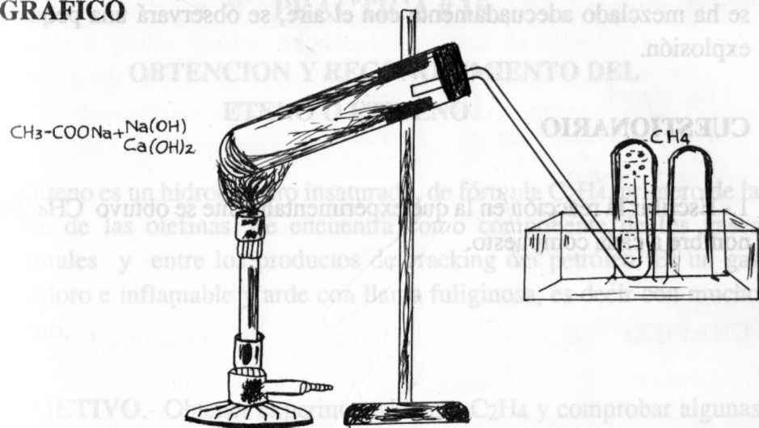

PROCEDIMIENTO.- En un mortero se trituran y se mezclan 3 g. de Na(CH3-COO) y 3 g. de cal sodada. Se coloca la mezcla en un tubo de ensayo, se tapona con un tapón de caucho atravesado mediante un tubo acodado unido a una manguera que permite recoger el gas en tubos de ensayo por desplazamiento de agua. Calentar suavemente hasta fundir, dejar escapar las primeras porciones de gas a fin de desalojar al aire y recoger el CH4 en los tubos de ensayo, estos deben mantenerse siempre en posición invertida.
Realizar las siguientes pruebas:
a. Introducir en uno de los tubos, manteniéndolo en posición invertida, una astilla en ignición.
b. Invertir un tubo que contenga CH4, dejar que escape un poco de éste y penetre aire, acercar entonces a la llama la boca del tubo. Si el CH4 se ha mezclado adecuadamente con el aire, se observará una pequeña explosión.

CUESTIONARIO
1.- Escribir la reacción en la que experimentalmente se obtuvo CH4. Dé nombre a cada compuesto.
2.- Por qué si hemos utilizado Ca(OH)2, éste no aparece en la reacción. Qué función tiene?
3.- Qué aplicaciones tiene el CH4?

PRACTICA #15

OBTENCIÓN Y RECONOCIMIENTO DEL ETENO O ETILENO

El Eteno es un hidrocarburo insaturado, de fórmula C2H4, primero de la serie de las olefinas. Se encuentra como componente de los gases naturales y entre los productos de cracking del petróleo. Es un gas incoloro e inflamable y arde con llama fuliginosa, es decir con mucho humo.

OBJETIVO.- Obtener experimentalmente C2H4 y comprobar algunas de sus propiedades.

MATERIALES
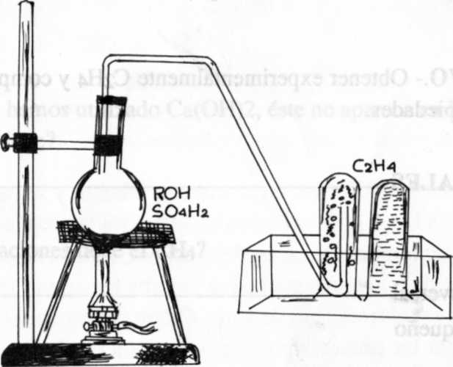
- Soporte
- Pinza universal
- Balón pequeño
- Trípode
- Tela de amianto
- Tubo de desprendimiento
- Tapón de caucho Manguera Mechero
- Cuba de agua
- Tubos de ensayo
REACTIVOS
- 5 ml. etanol C2H5OH
-10 ml. ácido sulfúrico H2SO4
- Agua de bromo
- Permanganato de potasio KMnO4
- Carbonato de potasio K2CO3

PROCEDIMIENTO.- En un balón de 250 cc. mezclar lentamente 5 ml. de C2H5OH y 10 ml. de H2SO4, añadir una pequeña cantidad de arena, que actúa como catalizador. Calentar suavemente y recoger el gas obtenido en tubos de ensayo por desplazamiento de agua como indica la figura. Realizar las siguientes pruebas:
a. Hacer burbujear directamente el gas obtenido en un tubo que contenga agua de bromo, ésta se decolora y se producen gotas oleosas de olor etéreo. El Br2 sobre la piel produce quemaduras.
b. Hacer burbujear el gas obtenido sobre un tubo que contenga una mezcla a partes iguales de solución diluida de KMn04 y solución concentrada de K2CO3, el líquido se decolora por reducción del KMn04 y el producto de la oxidación del C2H4 queda disuelto en el agua. Prueba de Baeyer (acción reductora).
c. Probar la combustibilidad del C2H4 acercando a la llama un tubo que contenga C2H4.

CUESTIONARIO
1.- Escriba la reacción que se produce en la obtención del C2H4. Dé nombre a cada compuesto.
2- Escriba las reacciones que se producen con las pruebas a y b. 3.- Averigüe y escriba por lo menos cuatro aplicaciones del C2H4.

PRACTICA#16
OBTENCIÓN Y RECONOCIMIENTO DEL ACETILENO
El acetileno es un hidrocarburo insaturado de fórmula C2H2, el primero de la serie de los alquinos y el único de estos que tiene importancia práctica. Pero ésta es tal, que se la considera como una materia clave de la síntesis orgánica.

OBJETIVO. Obtener experimentalmente C2H2 y comprobar algunas de sus propiedades.

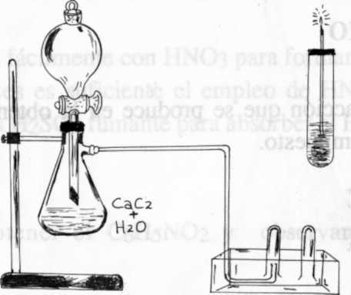
MATERIALES
-Embudo de separación
-Kitasato
-Tubo doblemente acodado
-Manguera
-Soporte
-Pinza universal
-Vaso de precipitación grande o cuba de agua
-Tubos de ensayo
REACTIVOS
Carburo de calcio CaC2

PROCEDIMIENTO. Armar el aparato como indica la figura. Colocar en el kitasato un trozo de CaC2 de unos 45 mm.. Dejar caer H2O gota a gota desde un embudo de separación, se produce C2H2 (si no se dispone de embudo tratar de hacerlo con una pipeta o con un gotero). Recoger el gas formado en la misma forma que se procedió en la obtención de Metano y Eteno. Realizar las siguientes pruebas:
a. Vertir en un tubo de ensayo en que se recogió el C2H2, agua de bromo, agitar. Esta se decolora por la formación de Tetrabromoetano (Derivado Tetrahalogenado).
b. Dejar que en uno de los tubos en que se recogió C2H2 penetre un poco de aire, acercar entonces a la llama. Se producirá una explosión.
c. Adaptar a la manguera un tubo afilado, encender. Se observará una llama luminosa.
d. Acercar a la llama una cápsula de porcelana fría. Se observará el depósito de negro de humo.

CUESTIONARIO
1. Escriba la reacción que se produce en la obtención de C2H2. Dé nombre a cada compuesto.
2. Qué producto se forma en las pruebas "a" (halogenación con bromo) y "b". Escriba la ecuación. Dé nombre a cada compuesto.
3. Escriba por lo menos 5 usos del C2H2.
PRACTICA #17
NITRACION DEL BENCENO
El C6H6 reacciona fácilmente con HNO3 para formar Nitrocompuestos aromáticos. A veces es suficiente el empleo de HNO3 solo, pero en general se adiciona H2SO4 fumante para absorber el H2O formada en la reacción.

OBJETIVO.- Obtener el C6H5NO2 y observar sus propiedades organolépticas.
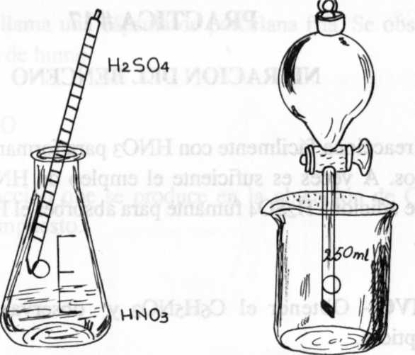
MATERIALES
- Erlenmeyer
- Pipetas
- Vaso de precipitación
- Embudo de separación
- Recipiente para baño de hielo
REACTIVOS
-15 ml. ácido nítrico concentrado HNO3
- 20 ml. ácido sulfúrico concentrado H2SO4
- Benceno C6H6
- Agua H2O

GRAFICO

PROCEDIMIENTO.- En un erlenmeyer de 250 ml., colocar 15 ml. de HNO3 concentrado, añadir cuidadosamente 20 ml. de H2SO4 concentrado, enfriar. Añadir gota a gota 15 ml. de C6H6 (el C6H6 y sus derivados se absorben por la piel) se produce una reacción exotérmica. Agitar el erlenmeyer durante 2 ó 3 minutos dentro de un baño de hielo o agua fría. El C6H5NO2 se separa en forma de gotas oleosas y se percibe un olor a almendras amargas, "Esencia de Mirbana". Separar mediante un embudo de separación el C6H5NO2 de la capa inferior que se supone es la capa acida. Lavar con 20-30 ml. de H2O varias veces el C6H5NO2, que debe contener C6H6 que no se ha nitrado. Agitar fuertemente la mezcla para eliminar cualquier residuo que no se haya nitrado. Separar el C6H5NO2 por decantación.

CUESTIONARIO
1.- Qué coloración tiene la mezcla de HNO3 y H2SO4. Qué clase de reacción se produce?
2.- Qué función tiene en esta reacción el h2so4?
3.- Para qué se utiliza el C6H5NO2?
4.- Indicar las características organolépticas (color, olor, estado de agregación) del compuesto formado.
5.- Qué densidad tiene el C6H5NO2?

PRACTICA #18
PROPIEDADES ORGANOLÉPTICAS DEL PETRÓLEO
Las propiedades del petróleo están en relación con los elementos de su composición física y química.
En su estado natural, el petróleo es un líquido oleoso, más ligero que el agua, su color varía del amarillo al pardo oscuro y negro, el olor es fétido, la densidad tiene un promedio de 0.8 g/cm³, refleja colores de amarillo a azul, el punto de ebullición varía de acuerdo con la clase de petróleo, es insoluble en agua, arde con facilidad.

OBJETIVO.- Observar y comprobar algunas propiedades físicas del petróleo.
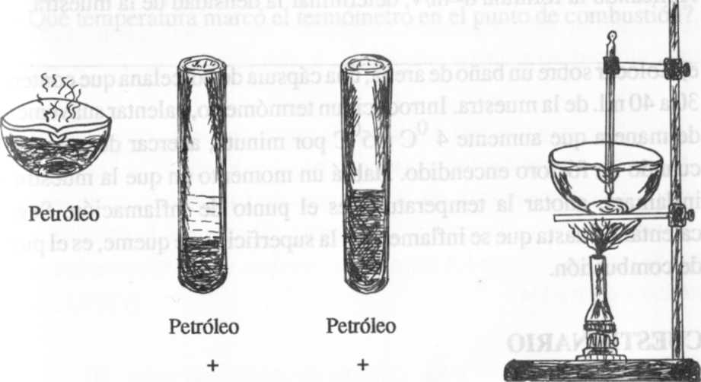
MATERIALES
- Soporte
- Pinza universal
- Aro
- Cápsula
- Termómetro
- Mechero
- Tubos
- Arena
REACTIVOS
-Petróleo (dos muestras diferentes) Agua Cloroformo
-Agua H2O
-Cloroformo CH CI3

GRÁFICO

PROCEDIMIENTO
a) Colocar en una cápsula una muestra de petróleo crudo. Percibir su olor.
b) Colocar en dos tubos unos 8 ml. de 2 muestras diferentes de petróleo. Observar mediante una fuente de luz su color y fluorescencia.
c) En 2 tubos de ensayo colocar respectivamente 5 ml. de una de las muestras de petróleo. Adicionar al un tubo 10 ml. de H2O y el otro tubo 10 ml. de CH CI3 Observar en cuál de los dos solventes se disuelve el petróleo.
d) Pesar una probeta, luego colocar 25 ml. de una de las muestras de petróleo y volver a pesar. Por diferencia de peso entre la probeta vacía y la probeta con los 25 ml. de petróleo, obtener el peso de los 25 ml.. Aplicando la fórmula d=m/v, determinar la densidad de la muestra.
e) Colocar sobre un baño de arena, una cápsula de porcelana que contenga 30 a 40 ml. de la muestra. Introducir un termómetro, calentar suavemente de manera que aumente 4 °C a 5°C por minuto, acercar de cuando en cuando un fósforo encendido. Habrá un momento en que la muestra se inflamará, anotar la temperatura, es el punto de inflamación. Seguir calentando hasta que se inflame toda la superficie y se queme, es el punto de combustión.

CUESTIONARIO
1.- Qué olor tiene el petróleo?
2.- Qué color tiene el petróleo de la muestra?
3.- Qué fluorescencia tuvo la muestra de petróleo?
4.- Qué valor tuvo la densidad?.
5.- Qué temperatura marcó el termómetro en el punto de inflamación?. 6.- Qué temperatura marcó el termómetro en el punto de combustión?

PRACTICA #19
DESTILACIÓN FRACCIONADA DEL PETRÓLEO
El petróleo es una mezcla compleja de hidrocarburos. Para sus diferentes usos, es necesario someter al petróleo a la destilación fraccionada y subsiguiente rectificación de las fracciones obtenidas. El proceso de refinación tiende a separarlos individualmente o en conjuntos similares para utilizarlos en forma industrial.
El petróleo se considera actualmente como la fuente principal para la obtención de productos plásticos, caucho sintético, revestimientos, aditivos que' se-*utilizan en la industria de los aceites, incluyendo el plomotetraetilo y diversos antioxidantes. El número de productos que puede lograrse a partir del petróleo es inmenso, anualmente se descubren muchos derivados.
OBJETIVO.- Destilar las fracciones comprendidas entre 60 °C y 300 °C de una muestra de petróleo.
MATERIALES
- Mechero
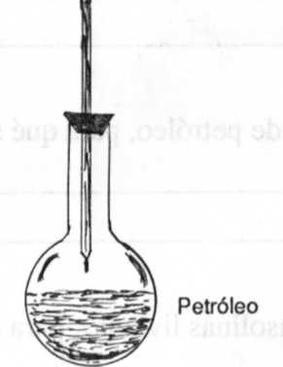
- Balón de destilación (500 ml)
- Termómetro de 350 °C o más
- Tapones de caucho (1 perforación)
- Columna rectificadora
- Refrigerante
- Alargadera
- Balón pequeño ó Erlenmeyer
- Tubos de ensayo
- Baño de hielo
- Soportes
- Pinza universal
- Doble nuez
- Aro metálico
- Malla metálica
REACTIVOS
- Petróleo
GRÁFICO

PROCEDIMIENTO.- Armar el aparato como indica la figura. Colocar hasta la mitad del balón una muestra de petróleo, acoplar al balón una columna de fraccionamiento taponada en su parte superior con un tapón de caucho atravesado por un termómetro, cuyo bulbo coincide con la tubuladura de la columna. Conectar la tubuladura lateral de la columna con el refrigerante y este mediante una alargadera con un erlenmeyer o balón pequeño que se encuentre en un baño de hielo.
Abrir la llave de agua para que esta penetre al interior del refrigerante y enfríe el tubo condensador. Prender el mechero con llama suave, proceder a destilar, recoger en el balón pequeño o erlenmeyer el éter de petróleo, cuya fracción destila hasta 60 C. Retirar este recipiente y _{rec()}ger en diferentes tubos las fracciones que destilan entre 60 y 100 C, g_{aS}olinas livianas, de 100 a 150 °C gasolinas pesadas, de 150 a 300 °C Kerosene. Detener entonces la destilación.
CUESTIONARIO
1 En qué se fundamenta la destilación fraccionada?
2. Qué es el éter de petróleo, para qué se utiliza?
3. Qué son las gasolinas livianas, para qué se utilizan?
4. Qué son las gasolinas pesadas, para qué se utilizan?
5.- Qué es el kerosene, qi é us« tiene?
6.- De 300 °C en adelante qué fracción destila?

PRACTICA #20
OBTENCIÓN DE ALCOHOL ETÍLICO POR FERMENTACIÓN
La fermentación es la descomposición que sufren algunas sustancias orgánicas debido a la acción catalítica de otras sustancias llamadas fermentos o enzimas.
Los fermentos son sustancias elaboradas por microorganismos (bacterias, hongos, levaduras) o producidas por células en los seres animales y vegetales. Estas sustancias son biocatalizadores y actúan acelerando las transformaciones químicas que ocurren en los seres vivos.
El C2H5OH se prepara industrialmente por fermentación de la C12H22O11 sobre la que actúa un fermento específico, la sucrasa o invertasa que se encuentra en la levadura de cerveza, desdoblándose en dos monosacáridos, la glucosa y la fructosa. La C6H12O6 fermenta con la zimasa dando C2H5OH y CO2.

OBJETIVO.- Obtener C2H5OH por fermentación de C12H22O11 (Sacarosa).
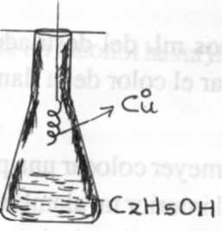
MATERIALES
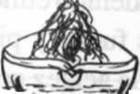
- Balón de 1000 ml.
- Tubo fusible
- Tapón de caucho
- Fuente de calor
- Aparato de destilación
- Núcleos de ebullición C2 H 5 OH
REACTIVOS
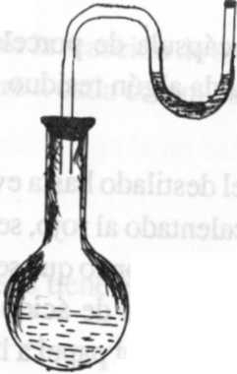
- 40 g de sacarosa C12H22O11
- Levadura de cerveza
SOLUCIÓN DE PASTEUR
-1 g fosfato de potasio K3(P04)
-1 g fosfato de calcio Ca3(P04)2
- 5 g tartrato de sodio y potasio Na-OOC-(CHOH)2-COOK
- Hidróxido de calcio Ca(OH)2
- Agua destilada H2O
GRAFICO

Sacarosa +Levadura + Solución Pasteur
PROCEDIMIENTO.- En un balón de 1000 ml. colocar 40 g de C12H22O11 y 300 ml. de H2O adicionar 30 ml. de solución de Pasteur ( 1 g de Ca3(P04)2 , 1 g de K3(PÜ4) y 5 g de Na-OOC-(CHOH)2-COOK en 45 mi. de H2O destilada), agregar 2 g de levadura de cerveza diluida en H2O, agitar, para disolver la C12H22O11. Tapar el balón con un tapón de caucho atravesado por in tubo como indica la figura. En la curvatura inferior del tubo colocar Ca(OH)2 filtrado, calentar el balón a 40° - 45 °C, dejar en reposo. El CO2 que se produce durante la fermentación reacciona con el Ca(OH)2, formándose CaCO3, la reacción se verifica por el enturbiamiento del Hidróxido. La fermentación termina cuando ha cesado el desplazamiento de CO2 lo cual ocurre en unos 8 días.
A1 cabo de este tiempo la solución se filtra utilizando una gasa, transferir el filtrado a un balón de destilación, agregar núcleos de ebullición y destilar. Recoger la fracción que destila a 72° - 73 °C. De esta manera liemos obtenido C2H5OH. Realizar las siguientes pruebas:
1.-Comprobar olor y sabor característico.
2.- Colocar unos mil del destilado en una cápsula de porcelana y encender, observar el color de la llama y si queda algún residuo.
3.- En un erlenmeyer colocar una porción del destilado hasta evaporarlo, introducir en el interior un alambre de Cu⁰ calentado al rojo, se percibirá el olor del aldehido etílico, insistir en la oxidación con lo que se percibirá un olor más fuerte y picante debido a la formación de ácido etanoico. Comprobar la acidez con papel tornasol acercando el papel a la boca del erlenmeyer.

CUESTIONARIO
1.- Escribir la reacción que sufre la C12H22O11 por acción de la levadura.
2.- Por qué se enturbia el Ca(OH)2 ? Escriba la reacción.
3.- Complete la reacción # 1 hasta llegar a alcohol. Dé nombre a cada compuesto.
4.- Escribir la reacción de oxidación de un alcohol hasta llegar a un ácido. Dé nombre a cada compuesto.
5.- Qué usos tiene el C2H5OH? (5)

PRACTICA #21
MISCIBILIDAD DEL ALCOHOL EN AGUA
La solubilidad de los alcoholes está estrechamente relacionada con la presencia de los grupos OH. Los primeros términos de los alcoholes se asemejan en su estructura a la molécula de h2o. Tanto la molécula de h2o como de los alcoholes son polares entre ellos se pueden formar puentes de hidrógeno lo que reduce la fuerza de atracción entre las moléculas de cada sustancia entre sí y los líquidos pueden disolverse. Los alcoholes menores son completamente solubles en agua, sin embargo al ascender en la serie, el grupo hidroxilo va perdiendo importancia con relación al grupo alquilo, el cual va siendo cada vez más grande. Se puede considerar que al aumentar el número de átomos de C el alcohol va pareciéndose más a un hidrocarburo y por tanto la solubilidad de los alcoholes en agua va haciéndose menor.

OBJETIVO.- Comprobar que a medida que aumenta el número de átomos de C en los alcoholes, la miscibilidad en el agua disminuye.

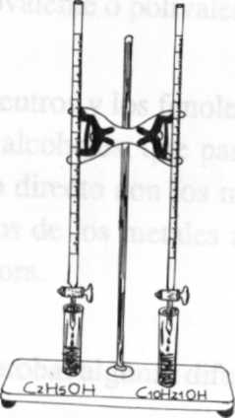
MATERIALES
- Tubos de ensayo
- Pipetas
REACTIVOS
- 3 ml. Etanol c2h5oh
- 3 ml. Isopropanol CH3-CHOH-CH3
- 3 ml. Terbutanol
- 3 ml. Decanol
- Agua H2O

PROCEDIMDZNTO.- En tres tubos de ensayo colocar respectivamente 3 ml. C2H5OH, 3 ml. de CH3-CHOH-CH3, 3 mi. De Terbutanol y 3 mi. de C10H21OH, adicionar desde una bureta H2O destilada, agitar continuamente hasta enturbiamiento persistente. Se podrá observar que es más miscible el C2H5OH, continúa luego el C3H7OH, después el Terbutanol y por último el C10H21OH. Comprobándose de ésta manera que la solubilidad e los alcoholes con el H2O decrece a medida que aumenta el número de átomos de C.

PRACTICA #22
DIFERENCIAR ALCOHOLES AROMÁTICOS DE FENOLES
Los alcoholes aromáticos son derivados hidroxilos de los hidrocarburos aromáticos. La sustitución tiene que hacerse en la cadena lateral, ya que si la sustitución se hace en el núcleo, el compuesto que resulta es un fenol, que puede ser monovalente o polivalente.
Los alcoholes son neutros y los fenoles presentan cierto carácter ácido. A diferencia de los alcoholes, que pasan a sales llamadas alcohoxidos solo por tratamiento directo con los metales alcalinos, los fenoles dan sales con los hidratos de los metales alcalinos mediante una auténtica reacción neutralizadora.

OBJETIVO.- Comprobar algunas diferencias entre alcoholes y fenoles.
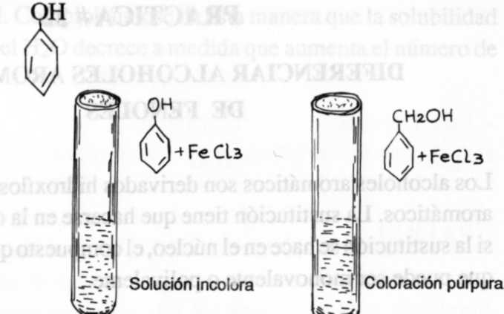
MATERIALES
- 4 tubos de ensayo
- Papel de PH
REACTIVOS
- Cloruro Férrico FeCl3 1%
- Alcohol Bencílico CH2OH BENCENO
- Fenol

PROCEDIMIENTO-
1.- Colocar 5 ml. de CH2OH BENCENO y 5 ml. de OH BENCENO, en dos tubos de ensayo respectivamente, observar color, olor, solubilidad en el agua y determinar PH con papeles indicadores.
2.- En dos tubos respectivamente colocar unos 5 ml. de disolución de CH2OHBENCENO y OHBENCENO, adicionar unas gotas de FeCl3 1%. La solución de alcohol permanecerá incolora, pero la solución de fenol tomará una coloración púrpura.

CUESTIONARIO
1.-Qué PH tiene el alcohol Bencílico y el Fenol
2.- Qué son los fenatos y alcoholatos?.
3.- Escriba la fórmula de un alcohol aromático y de un fenol, cuál es la diferencia?.
4 - Qué otros nombres tiene el Fenol ?.

PRACTICA #23
OBTENCIÓN DE UN ALDEHIDO EL ACETALDEHÍDO
Los aldehídos son sustancias dotadas de gran actividad química, son reductores. Se caracterizan por poseer el grupo carbonilo C=0 en carbono terminal.
OBJETIVO.- Obtener el acetaldehído y comprobar su acción reductora mediante el reactivo de Fehling y Tollens.
MATERIALES
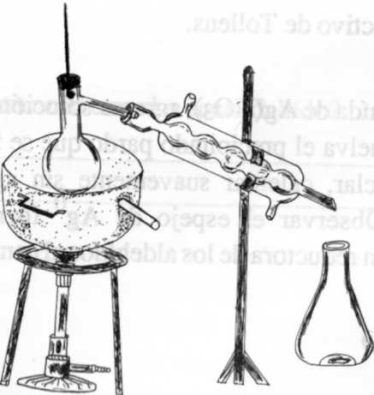
-Tubos de ensayo
-Matraz de destilación
-Refrigerante
-Soporte
-Trípode
-Triángulo de arcilla
-Tapón de caucho atravesado con un capilar
-Baño María
-Mechero
-Pipetas
REACTIVOS
- 4 g Dicromato de potasio K2(Cr₂0₇)
- 4 ml. de etanol C2H5OH
-15 ml. de agua H2O
- Solución de nitrato de plata Ag(N03)
- Acido sulfúrico H2 SO4
- Fehling A (3.5 g CuS04 en 100 ml. H2O)
- Fehling B (17.5 KnaC4H4O6.4H20 Tartrato de Sodio-Potasio - en 20 ml. de caliente +5 g. NaOH en 20 ml. H2O fría. Diluir a 100 ml.)
- Amoníaco NH3

PROCEDIMIENTO, Colocar en un balón de destilación 8 g de K2Cr₂O7, adicionar 30 ml. de H2O, colocar el balón en un recipiente que contenga H2O fría y agregar gota a gota 18ml. de H2SO4 concentrado, luego 4 ml. de C2H5OH. Colocar en baño mana para proceder a destilar hasta que el volumen del líquido contenido en el balón se reduzca a la mitad, se percibe claramente el olor a acetaldehído.
Comprobar que lo que hemos obtenido es un aldehído.
a- Mediante el reactivo de Fehling.
Colocar en un tubo de ensayo 1-2 ml. de aldehído obtenido, adicionar 2 ml. de Fehling A y 2 ml. de Fehling B, con lo que la solución toma una coloración azul intensa. Someter a baño maría observándose la Formación de un precipitado ladrillo. Este cambio de coloración nos indica la acción reductora de los aldehídos ya que el cobre pasa de Cu²⁺ a Cu¹⁺
b.- Mediante el reactivo de Tollens.
A una solución diluida de Ag(N03), agregar solución de NH3 gota a gota hasta que se redisuelva el precipitado pardo que se forma, añadir 1 ml. de aldehído, mezclar, calentar suavemente sin agitar (puede hervir violentamente). Observar el espejo de Ag° formado, lo que nos demuestra la acción reductora de los aldehidos al cambiar la Ag¹⁺ a Ag°

CUESTIONARIO
1.- Por qué los aldehídos son sustancias dotadas de gran actividad química?
2.- Escriba la reacción que se produce al hacer reaccionar el acetaldehído con el reactivo de Fehling.
3.- Por qué se dice que hay reducción?
4.- Escriba la reacción que se produce al hacer reaccionar el acetaldehído con el reactivo de Tollens.
5.- Qué aplicación tiene el etanal o acetaldehído?

PRACTICA #24
OBTENCIÓN DE ACETONA
La acetona es el primer miembro de la serie de las cetonas, se caracteriza por tener el grupo carbonilo en carbono secundario. La acetona o dimetilcetona es un líquido soluble en el agua en todas proporciones, de olor agradable, como casi todas las cetonas es muy volátil.

OBJETIVO.- Obtener CH3-CO-CH3 y realizar una reacción de caracterización.

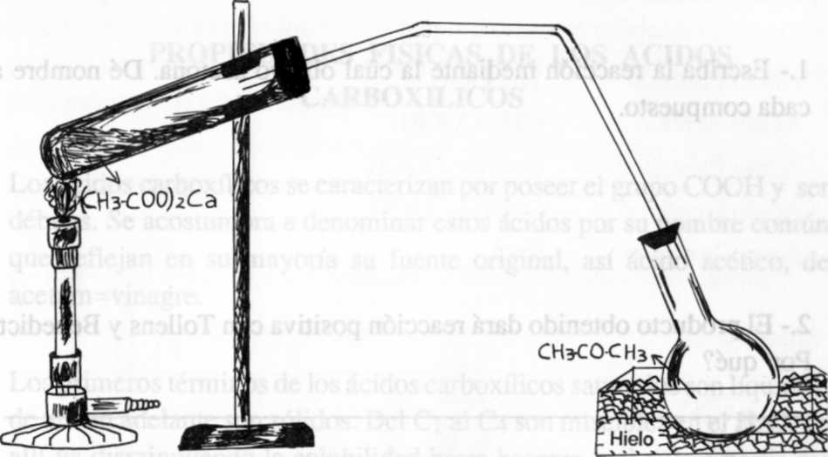
MATERIALES
- Soporte
- Pinza
- Balón de 250 mi.
- Tubo de ensayo
- 2 tapones de caucho
- Tubo de desprendimiento doblemente acodado
- Mechero
- Cuba de agua -Hielo
- Cápsula de porcelana.
REACTIVOS
- Acetato de calcio Ca(CH3-COO)2 anhidro
- Hidróxido de potasio KOH
- Lugol

PROCEDIMffiNTO, Colocar en un tubo de ensayo 3 ó 4 g. de Ca(CH3-COO)2 anhidro, taponar con un tapón de caucho atravesado con un tubo de desprendimiento, proceder a calentar. Se observará la formación de unos vapores que deben ser condensados dentro de un balón sumergido en hielo o en agua fría. Obtenemos de esta manera CH3-CO-CH3. Realizar las siguientes pruebas:
1.- Colocar en un tubo de ensayo unos ml. de líquido condensado, adicionar unas gotas de lugol y unas gotas de K(OH), proceder a calentar con lo que se formará un precipitado amarillo que se depositará en el fondo del tubo, se percibirá además el olor característico del CH3I (reacción de Lieben)
2.- En una cápsula pequeña colocar unos 4 ml. de CH3-CO-CH3, acercar un fósforo encendido. Se comprueba la combustibilidad de la CH3-CO-CH3.

CUESTIONARIO
1. Escriba la reacción mediante la cual obtuvo acetona. Dé nombre al compuesto.
2. El producto obtenido dará reacción positiva con Tollens y Benedict por qué?
3. Cómo se prepara la solución de lugol?
4. Es inflamable la CH3-CO-CH3?

PRACTICA #25
PROPIEDADES FÍSICAS DE LOS ÁCIDOS CARBOXBLICOS
Los ácidos carboxílicos se caracterizan por poseer el grupo COOH y ser débiles. Se acostumbra a denominar estos ácidos por su nombre común que reflejan en su mayoría su fuente original, así ácido acético, de acetum=vinagre.
Los primeros términos de los ácidos carboxílicos saturados son líquidos, de allí en adelante son sólidos. Del C1 al C4 son miscibles en el H2O, de allí va disminuyendo la solubilidad hasta hacerse casi nula a partir del C9H19COOH. Poseen sabor agrio y olor irritante que se vuelve desagradable a partir del C3H7COOH. Los ácidos superiores son inodoros.

OBJETIVO.- Observar y comprobar algunas de las propiedades físicas de los ácidos carboxílicos.

MATERIALES
- Tubos de ensayo
- Bureta
- Papel universal PH
REACTIVOS
Acido Fórmico H-COOH
Acido Acético CH3-COOH
Acido Palmítico C15H31-COOH
Acido Esteárico C17H35-COOH
Agua Destilada H2O
GRAFICO

PROCEDIMIENTO
1.- Observar el estado físico de los ácidos H-COOH, CH3-COOH, C15H31-COOH, C17H35COOH.
2.- Determinar el PH con papel universal.
3.- Percibir el olor, teniendo en cuenta que los primeros términos son irritantes.
4.- Comprobar la solubilidad, colocando en un tubo de ensayo 5 ml. o 2 g. de cada uno de los ácidos respectivamente y dejando caer gotas de H2O destilada desde una bureta. Realizar lo mismo utilizando etanol pero calentando a baño mana.

CUESTIONARIO
1.- Por qué a los ácidos carboxílicos se les denomina ácidos grasos.?.
2.- Qué puede decir en cuanto a la solubilidad de los ácidos utilizados?

PRACTICA #26
OBTENCIÓN DE UN ESTER
Los esteres se encuentran muy difundidos en la naturaleza. Los de bajo eso molecular poseen olores agradables y contribuyen a la fragancia que caracteriza a las flores, frutas y diversos aceites esenciales. Estos esteres se utilizan en la preparación de perfumes, cosméticos, jabones, así como para mejorar las características organolépticas de productos técnicos como gomas, ceras, etc. y como aromatizantes y saborizantes artificiales.
Los olores y sabores naturales son el resultado de mezclas complejas de compuestos orgánicos.
OBJETTVO.- Obtener experimentalmente CH3-COO-C2H5 y CH3-COO-C5H11

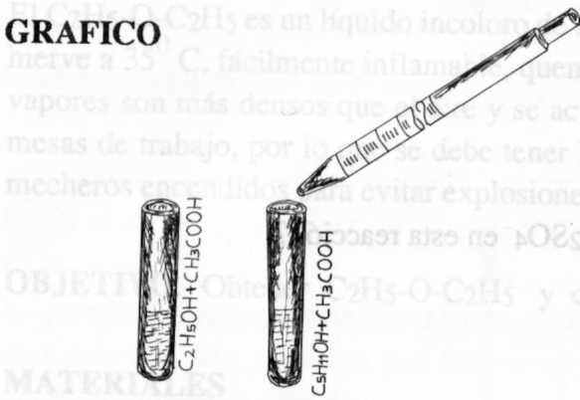
MATERIALES
-Tubos de ensayo
-Pipetas
-Reverbero
- Recipiente para baño maría.
REACTIVOS
-5 ml. Alcohol Etílico C2H5OH
- 5 ml. Alcohol Amílico C5H11OH
- 5 ml. Acido Acético CH3COOH
-4 ml. Acido Sulfúrico H2SO4
- Amoníaco NH3

PROCEDIMIENTO
1.- En un tubo de ensayo mezclar 5 ml. de C2H5OH y 5 ml. de CH3COOH, adicionar lentamente 5 ml. de H2SO4 concentrado, calentar a baño mana durante 3 minutos, obteniéndose así el CH3-COO-C2H5. Percibir el olor.
2.- Efectuar el mismo procedimiento pero utilizando C5H11OH, se percibirá el agradable olor a banana del CH3COO-C5H11.
Realizar la siguiente prueba:
Tomar unos 2 ml. de cada uno de los esteres obtenidos, adicionar 1 ml. de NH3, dejar reposar, se observa un precipitado blanco de la amida formada.

CUESTIONARIO
1- Escriba la reacción que tuvo lugar en la obtención del H3-COO-C2H5.
2- Qué función tiene el H2SO4 en esta reacción?
3- Escriba la reacción que tuvo lugar en la obtención de CH3-COO-C5H11. Dé nombre a cada compuesto.
4.- Escriba las reacciones que tuvieron lugar al adicionar NH3 a los esteres. Dé nombre a cada compuesto.

PRACTICA #27
OBTENCIÓN DE ÉTER DBETILICO
El C2H5-O-C2H5 es un líquido incoloro de olor penetrante, muy volátil, hierve a 35° C, fácilmente inflamable, quema con llama luminosa. Sus vapores son más densos que el aire y se acumulan sobre el suelo y las mesas de trabajo, por lo que se debe tener la precaución de apagar los mecheros encendidos para evitar explosiones.

OBJETIVO.-Obtener C2H5-O-C2H5 y comprobar sus propiedades.

MATERIALES
- Soportes
- Cuba hidroneumática
- Pinza universal
- Hielo
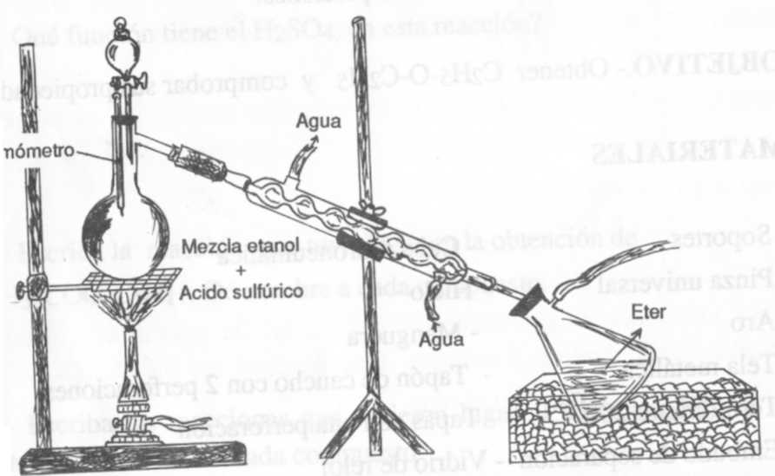
- Aro
- Manguera
- Tela metálica
- Tapón de caucho con 2 perforaciones
- Termómetro 200°C
- Tapas con una perforación
- Embudo de separación
- Vidrio de reloj
- Balón de destilación
- Cápsula de porcelana
- Refrigerante
- Tubos de ensayo
- Fuente de calor
- Kitasato
- Mechero

REACTIVOS
-Etanol c2h5oh
-Acido sulfúrico h2so4
-Arena de mar lavada

PROCEDIMIENTO.- Armar el aparato como indica la figura. En un recipiente colocar 25 ml. C2H5OH, adicionar gota a gota 5 ml. de H2SO4 moviendo el recipiente en forma circular. Poner esta mezcla en un balón destilación que contiene 20 g. de arena. Taponar con un corcho que esté atravesado por un embudo de separación y por un termómetro, cuyo bulbo debe estar sumergido en la mezcla. Calentar el balón con un mechero y proceder a destilar para recoger el C2H5-O-C2H5 controlando que la temperatura no pase de 140° C. Colocar en el embudo de separación C2H5OH, dejar caer gota a gota sobre el balón que contiene la mezcla, a igual velocidad con que caen las gotas de C2H5 -O-C2H5 destilado en el kitasato recolector, el cual debe estar sumergido en hielo. Algunos vapores de C2H5-O-C2H5 no alcanzan a ser refrigerados y escapan al suelo por la manguera conectada al kitasato. De no colocarse esta manguera los vapores de C2H5-O-C2H5 podrían inflamarse.
Realizar las siguientes pruebas para comprobar las propiedades:
a.- Colocar en un vidrio de reloj una pequeña cantidad de C2H5-O-C2H5 observar la velocidad de evaporación, la cual es mucho más rápida si se sopla.
b.- Acercar lentamente una llama a una cápsula que contenga unas gotas de C2H5-O-C2H5, observar que los vapores se inflaman antes de que llegue la llama a la cápsula.
c- Colocar unas gotas de C2H5-O-C2H5 en la mano, se sentirá el frío producido por la evaporación.
d.- Colocar C2H5-O-C2H5 en una cápsula de porcelana en la que se introduce un tubo que contiene H2O y que se encuentra taponado mediante un tapón de caucho atravesado por un termómetro. Observar que la temperatura desciende.
CUESTIONARIO
1.- Escriba la reacción que tuvo lugar en la experiencia.
2.- Cómo se debe guardar el C2H5-O-C2H5. Por qué?

PRACTICA #28
OBTENCIÓN DE UN JABÓN
Los jabones son mezclas de sales alcalinas de ácidos grasos de cadenas largas, principalmente palmitatos u oleatos de sodio o de potasio. Poseen una larga cadena de hidrocarburo óleo soluble unida a un ion carboxilato hidrosoluble y en consecuencia actúan como agentes humectantes, emulsificantes y detergentes. Estrictamente estas sales pueden ser llamadas jabones. Si la cadena hidrocarbonada de las sales de metales alcalinos es menor de 10 átomos de carbono, no produce emulsificación del aceite, si es mayor de 18 átomos, la sal es demasiada insoluble en el H2O para formar una solución coloidal suficientemente concentrada. Las sales de metales pesados y alcalinotérreos son insolubles en el H2O y por tanto sirven como detergentes.
Los jabones se obtienen tratando a los ácidos grasos o a los triglicéridos (grasas) animales y vegetales con las disoluciones acuosas o alcohólicas de los álcalis cáusticos, es decir, por saponificación (hidrólisis alcalina) de los glicéridos.

OBJETIVO.- Realizar la saponificación de una grasa.

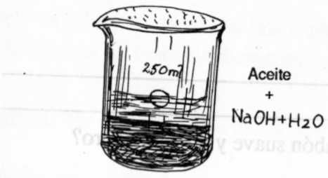
MATERÍALES
- Recipiente de 500 ml.
- Vaso de precipitación
- Agitador
- Probeta
- Kitasato
- Embudo Büchner
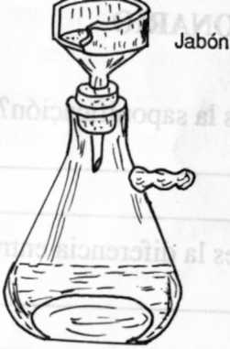
- Papel filtro
- Bomba de vacío o trompa de agua
- Balanza
- Manteca
REACTIVOS
- Hidróxido de sodio NaOH
- Etanol C2H5OH
- Cloruro de sodio NaCl
- Agua H2O

GRÁFICO

PROCEDIMIENTO, Colocar 60 g. de manteca de cerdo o de aceite en un vaso de precipitación, añadir una solución de 25 g de NaOH en 75 ml. De agua destilada. Agitar la mezcla y calentar a baño de María. adicionar lentamente 50 ml. de C2H5OH, continuar el calentamiento agitación constante. No permitir que la mezcla se seque, para esto se dispone de una solución de 100 ml. de C2H5OH en igual cantidad de agua, la cual se agrega poco a poco a la mezcla siempre que sea necesario para mantener un volumen aproximadamente constante.
Luego de calentar durante unos 45 minutos, comprobar que la saponificación se ha completado, lo cual se deduce por la ausencia de glóbulos grasos y del olor a grasa. Si esto ocurre calentar durante 10 ó 15 minutos.
Agitar fuertemente la mezcla y vertirla en 100 ml. de solución saturada NaCl. Continuar la agitación por varios minutos y filtrar por succión. Lavar el jabón que ha quedado depositado en el filtro 2 ó 3 veces con porciones de 25 ml. de H2O helada.

CUESTIONARIO
1. Que es la saponificación?
2. Cual es la diferencia entre un jabón suave y un jabón duro?
3. Obtuvo usted un jabón para lavar o uno de tocador, por qué?
4.- Por qué limpian los jabones?
5. Escriba las reacciones que se producen hasta obtener jabón. De nombre a cada compuesto.

PRACTICA #30
REACCIONES DE IDENTIFICACIÓN DE AMINAS ALIFÁTICAS
Las aminas son compuestos derivados del amoníaco, en el cual un radical alquílico o arílico ocupa el lugar de uno o más hidrógenos del amoníaco. Se clasifican en primarias, secundarias o terciarias, según el número de átomos de hidrógeno del NH3 que hayan sido sustituidos. Las tres clases de aminas pueden formar puente de hidrógeno con el H2O, que da como resultado que muchas de ellas sobre todo las más livianas, sean bastante solubles en H2O, ya que a medida que crece la cadena la solubilidad con el agua disminuye.
En el caso de las aminas alifáticas, los primeros términos son gaseosos. Las aminas de 3 a 11 átomos de carbono son líquidas a la temperatura ambiente excepto la trimetilamina (gas), las restantes son sólidas. Los primeros términos tienen olor a NH3.
Las aminas aromáticas son líquidas o sólidas, menos solubles en H2O que las alifáticas y de olor un poco desagradable, pero no amoniacal.

OBJETIVO.- Realizar reacciones de reconocimiento de aminas •imarias, secundarias y terciarias.

MATERÍALES
-Tubos de ensayo
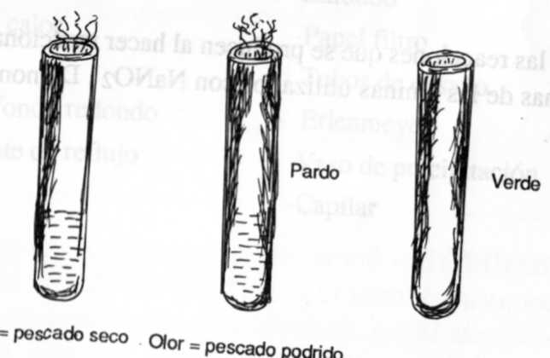
-Pipeta
-Vaso de precipitación
-Hielo
REACTIVOS
- Fenolftaleina -10 g. R-NH2
H
- 1.0 g. R-N-R'
- 1.0 g. R-N-R'
R"
- 6 ml. de ácido clorhídrico HC1
- Hidróxido de sodio Na(OH)
-Nitrito de sodio Na (N02)
-Agua _{H2()}
GRAFICO

PROCEDIMIENTO
a. Disolver 1,0 g de R-NH2 en 6 ml. de HCl diluido, enfriar la solución baño de hielo, agregar gota a gota solución de 10 g de Na(NO2) en 20ml. de H2O (recién preparada), se observará el desprendimiento de un gas que se reconoce por su olor y porque enrojece una solución de fenolftaleina, se trata de NH3 y de una amina primaria.
b. Si en lugar de R-NH2, se utiliza R-NH-R' se formará un precipitado o aparecerá un líquido pardo al alcalinizar la solución y se hace verde y aparece un precipitado si se trata de R-N-R'.
R"
CUESTIONARIO
1. Cómo podría identificar una amina primaria, una amina secundaria y una amina terciaria?.
2. escriba las reacciones que se producen al hacer reaccionar cada una de las aminas utilizados con NaN02 . De nombre a cada compuesto.

PRACTICA#30
OBTENCIÓN E IDENTIFICACIÓN DE LA UREA (AMIDA)
La CO(NH2)2 es el producto final del metabolismo de las proteínas. Fue obtenida por síntesis a partir de sustancias inorgánicas por Wohler en el año 1828.
La CO(NH2)2 es un sólido cristalino que funde a 132.7° C, muy soluble en H2O, que se hidroliza fácilmente dando CO2 y NH3.
Existe normalmente en la orina de los animales. El hombre excreta 20 g/lt al día.

OBJETIVO.- Obtener CO(NH2)2 a partir de CNO(NH4) y comprobar sus propiedades.

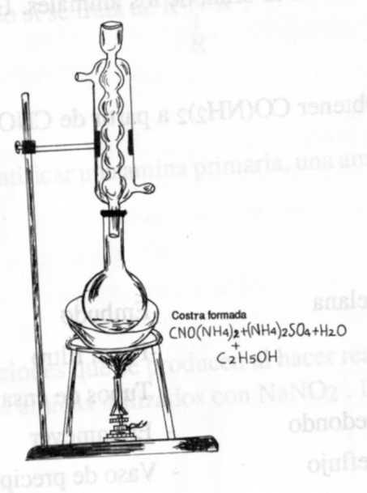
MATERIALES
- Cápsula de porcelana
-Embudo
- Fuente de calor
-Papel filtro
- Espátula Tubos de ensayo
- Balón de fondo redondo
- Erlenmeyer
- Refrigerante de reflujo
- Vaso de precipitación
- Pipetas
-Capilar
- Hielo
REACTIVOS
-12 g. Cianuro de Amonio CON(NH4)
- 67,5 g. Etanol C2H5OH
- 18,5 g. Sulfato de Aminio (NH4)2SO4
- Hidróxido de Sosio Na(OH)
- Fenlotaleina

PROCEDIMIENTO, Armar el aparato como indica la figura. Disolver con ayuda del calor 12 g. de CON(NH4) en H2O, colocar en una cápsula, adicionar 18,5 g de (NH4)2SO4 disueltos en 30 ml. De H2O, mezclar y evaporar a sequedad. Retirar la costra formada con una espátula y colocar en un balón de fondo redondo, añadir 22.5 ml. de C2H5OH, hervir durante 10 minutos en baño de María, conectando previamente el balón con un refrigerante de reflujo, filtrar en caliente. El residuo que queda sobre el papel se coloca nuevamente en el balón, se adición; 22.5 ml. de C2H5OH y se vuelve a hervir a reflujo, filtrar nuevamente en caliente, al residuo se lo disuelve con C2H5OH hirviente, se unen todo; los filtrados, se enfrían con hielo, con lo que precipitan los cristales de CO(NH2)2 en donde se realizan las siguientes pruebas:
a.- Colocar unos cristales de CO(NH2)2 en un tubo de ensayo, adicionar unos ml. de H₂0 y comprobar su solubilidad.
b.- En un tubo de ensayo colocar unos cristales de CO(NH₂)2, adicionar unas gotas de Na(OH) concentrado, calentar y comprobar el desprendimiento de NH3, que se le reconoce por su olor y por la coloración que da a la fenolftaleina.
c- Determinar el punto de fusión de los cristales obtenidos

CUESTIONARIO
I.- La CO(NH2)2 es soluble en H2O?
2.- Escriba 5 usos de la CO(NH2)2
3. Cual es la temperatura de fusión delaCO(NH₂)₂?

PRACTICA #31
FORMACIÓN DE UN AMINOPLASTICO GRUPO (CN)
La condensación de la CO(NH2)2 y de sus derivados, de la melamina y de la C6H5NH2 con el H-CO-H y en algunos casos con la acroleína, da lugar a polímeros que reciben el nombre de aminoplásticos.
Las resinas de CO(NH2)2 y melamina tienen la propiedad de ser transparentes a la luz visible y a los rayos ultravioletas, se las conoce con el nombre de vidrio orgánico. Tienen el inconveniente de ser algo sensibles a la acción del H2O. Se utilizan como colas, en planchas para decoración y ornamentación, polvos de moldeo, como aprestos en la industria textil, como barnices.

OBJETIVO.- Obtener un aminoplástico a partir de la CO(NH2)2.
MATERIALES
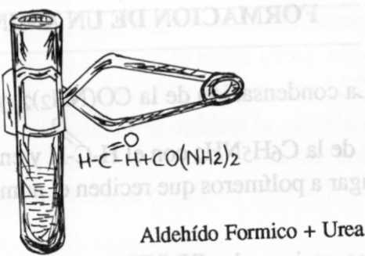
- Tubo de ensayo
- Fuente de calor
REACTIVOS
- Urea CO(NH2)₂
- Aldehido fórmico H-CO-H

PROCEDIMEENTO.- En un tubo de ensayo disolver en frío la menor cantidad de H-CO-H y una pequeña cantidad de CO(NH2)2- Someter a calentamiento hasta que se obtenga un producto resinoso.

CUESTIONARIO
1. Escriba la fórmula general de la estructura de las resinas de CO(NH2)2
- En qué se utiliza la resina de CO(NH2)2?.

PRACTICA#32
OBTENCIÓN DE UNA RESINA SINTÉTICA

OBJETIVO.-Obtener una resina a partir del C6H4(OH)2 y del H-CO-H

MATERIALES
- Tubo de ensayo 20 ml.
- Mechero
- Pinza para tubo de ensayo
REACTIVOS
- 3 - 4 g. 1.3 Difenol o resorcina C6H4(OH)2
-1 - 2 g. Aldehido fórmico H-CO-H
-1 ml. Hidróxido de potasio KOH 20%

GRAFICO

PROCEDIMIENTO.- En un tubo de ensayo de 20 cm. colocar 3-5 g C6H4(OH)2, disolver en H2O, adicionar l-2ml. de H-CO-H y luego 1 ml. de K(OH) al 20%. Agitar, calentar con cuidado, aparecen gotas de H2O en las paredes del tubo y la masa se hace viscosa, luego se solidifica repentinamente. Se obtiene de esta manera una resina de color rojo la cual se separa del tubo por calentamiento a lo largo de todo el tubo. El producto se endurece al cabo de unas horas.

CUESTIONARIO
1. Escriba la fórmula del 1-3 Difenol.
2. Qué otro nombre tiene el 1-3 Difenol? Para qué se utiliza?.
3. Qué es una resina sintética?.
4. Qué usos tiene una resina sintética?.

PRACTICA #33
PREPARACIÓN DE ACIDO ACETIL SALISILICO COOH
El acido acetil salicílico se presenta en forma de polvo blanco, cristalino, poco soluble en agua. Se usa en terapéutica, en dosis de dos a tres gramos diarios, como antipirético y analgésico, contra la gripe, resfriados, fiebre, dolores de cabeza, etc.

OBJETIVO.-Obtener acido acetil salicílico y comprobar su obtención mediante determinación del punto de fusión.
MATERIALES
- Balón 250 mi.
- Termómetro 200° C ó más
- Capilar
- Liga de hule
- Vaso de precipitación 250 ml.
- Vaso de precipitación 1000 ml.
- Fuente de calor
REACTIVOS
- Agua H2O
- 25 g de ácido salicílico
- 50 g de anhídrico acético CH3-CO-O-CO- CH3
- 20 ml. ácido sulfúrico H2SO4
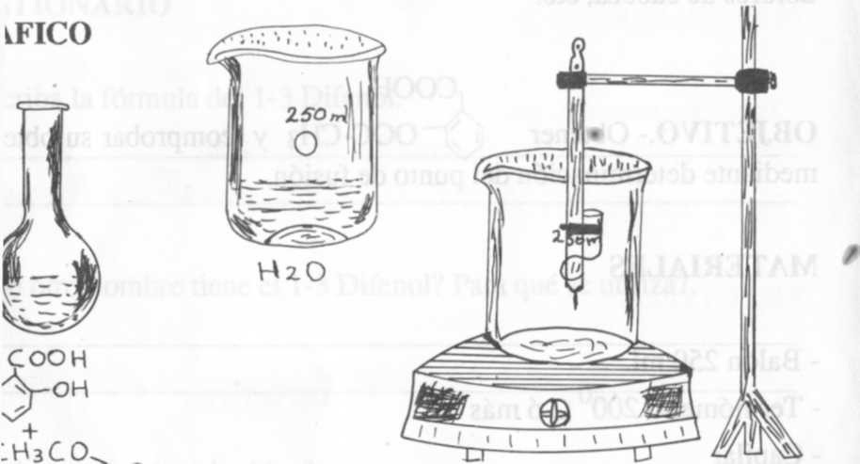

PROCEDIMIENTO. Mezclar en un balón pequeño 25g de acido salicilico, con 50 g de anhidrido acético, agitar hasta que se forme una mezcla homogénea, adicionar 38 gotas de H2SO4, con lo que se eleva la temperatura a unos 38°c, comenzará a separarse el ácido acetil salicílico en forma cristalina. Esta masa se adiciona a 500 ml. de H2O y se hierve hasta disolución. Enfriar con lo que cristalizará el ácido, filtrar preferentemente al vacío, lavar con H2O hasta que no tenga reacción de H2SO4. Cristalizar en alcohol diluido. Determinar el punto de fusión, que no debe ser menor a 135° C.
CUESTIONARIO
1.-Escriba la reacción que tuvo lugar en la preparación del ácido acetil salicílico.
2.- Qué forma tienen los cristales?.
3.- Cuál fue la temperatura de fusión de los cristales?.

PRACTICA #34
HIDRÓLISIS DE UN DISACARIDO
Los disacáridos son azúcares que contienen dos unidades de monoacáridos. Los disacáridos al ser hidrolizados se rompen en sus componentes. El disacárido más común es la sacarosa, la que al ser hidrolizada se desdobla en glucosa y fructosa.

OBETIVO.- Hidrolizar la sacarosa y comprobar que al hacerlo ésta se desdobla, siendo uno de sus componentes la glucosa.

MATERIALES
-Tubos de ensayo
- Pipetas
-Vaso de precipitación
-Fueste de calor
REACTIVOS
-Sacarosa c12h22o11
- Feling A y B
-Acido clorhídrico HC1 20%
-Hidróxido de sodio Na(OH) 20%
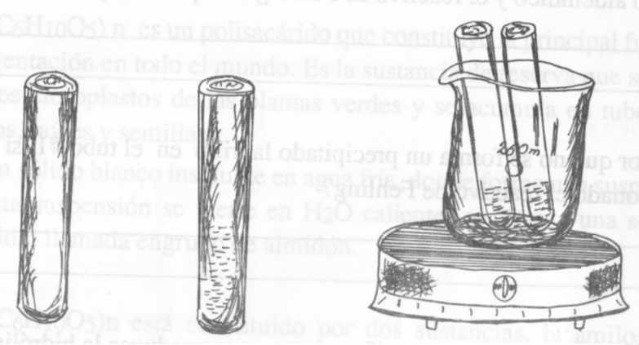
O2H22O4 20% C12H22O4
+ HCl Fehling A y B
PROCEDIMIENTO.- Colocar en 2 tubos de ensayo 2-5 ml. de solución de c₁₂h₂₂o₁₁ al 20%, adicionar 2 ml. de NaOH 20% al tubo # 1 y al tubo # 2 adicionar 2 ml. de HC1 al 20%, calentar los tubos en baño maría durante 20 minutos, adicionar entonces a cada tubo 2 ml. de Fehling A y 2 ml. de Fehling B. Continuar el calentamiento en baño María, se producirá en el tubo 2 un precipitado ladrillo, lo cual nos indica que la c₁₂h₂₂o₁₁ se ha desdoblado en sus componentes, uno de ellos la glucosa, que por tener grupo aldehídico da positiva la reacción de Fehling.

CUESTIONARIO
1. Por qué da positiva la reacción en el tubo #2, si la sacarosa no posee grupo aldehídico y el reactivo de Fehling es específico para este grupo?
2. Por qué no se forma un precipitado ladrillo en el tubo #1, si hemos adicionado el reactivo de Fehling?
3. Cuál es el reactivo específico para que se produzca la hidrólisis?
4. Escriba la reacción que se produce. Dé nombre a cada compuesto.

PRACTICA #35

COMPROBACIÓN E HIDRÓLISIS DEL ALMIDÓN
El (C₆H₁₀O₅)n es un polisacárido que constituye la principal fuente (alimentación en todo el mundo. Es la sustancia de reserva que se forma en los cloroplastos de las plantas verdes y se acumula en tubérculo frutos, raíces y semillas.
Es un sólido blanco insoluble en agua fría, donde forma una suspensión si esta suspensión se vierte en H₂O caliente se forma una solución coloidal llamada engrudo de almidón.
El (C₆H₁₀O₅)n está constituido por dos sustancias, la amilosa y 1a amilopectina.

OBJETIVO.- Realizar el desdoblamiento del (C₆H₁₀O₅)n hasta su unidad básica D glucosa y comprobar que el lugol es un reactivo específico que nos permite identificar al (C₆H₁₀O₅)n.

MATERIALES
- 2 tubos de ensayo
- Pipetas
- Vaso de precipitación
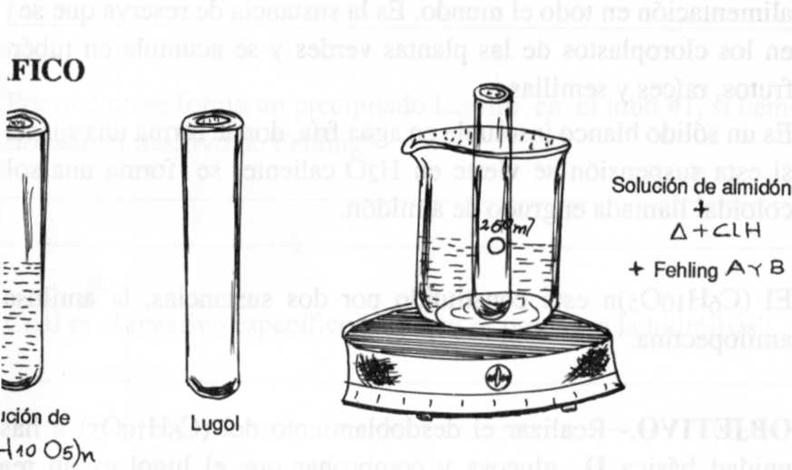
- Fuente de calor
REACTIVOS
- Solución de almidón (C₆H₁₀O₅)n
-Lugol
-Acido clorhídrico HC1
-Hidroxido de sodio NaOH
-Feling A
-Feling B

PROCEDIMIENTO
a. Mezclar 1 g. de almidón en 10 ml. de H2O fría. Calentar a ebullición 30 ml. de H2O en un vaso, agregar la solución de almidón, agitar hasta se forme el engrudo de almidón.
b. Colocar en un tubo 2 ml. del engrudo de almidón, adicionar 1-2 gotas lugol, la solución toma una coloración azul, que desaparece al poner el tubo bajo un chorro de agua fría o al dejarlo enfriar.
c. En un tubo de ensayo colocar 10 ml. de engrudo de almidón, adicionar 1 ml. de HC1 concentrado, colocar el tubo en un baño maría hirviente, realizar la prueba de identificación de almidón cada 10 minutos, colocando unas gotas de la solución en un vidrio reloj y 1-2 gotas de lugol hasta que la muestra no de coloración violeta, lo que significa que el almidón se ha hidrolizado.
Adicionar NaOH hasta PH neutro y comprobar la presencia de glucosa con Fehling A y B.

CUESTIONARIO
1.- Cómo se prepara el reactivo de lugol?.
2.- Por qué da positiva la reacción de Fehling, luego de hidrolizado el (C6H10O5) n?.
3.- Qué usos tiene el (C6H10O5) n?.

PRACTICA #36
HIDRÓLISIS ENZIMATICA DEL ALMIDÓN
La hidrólisis del almidón puede ser catalizada por ácidos minerales o por medio de enzimas. Las enzimas que hidrolizan el almidón se llaman amilasas y existen normalmente en el aparato digestivo, allí se transforma almidón en glucosa por absorción de H2O y parte de ella ingresa a las células para transformarse liberando energía.

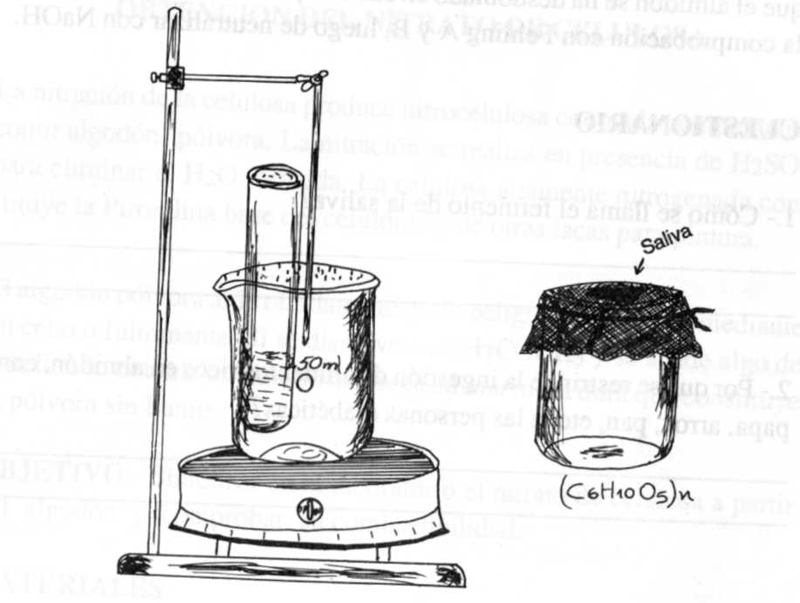
OBETIVO.- Comprobar que las enzimas de la saliva degradan al (C₆H₁₀O₅)n por absorción de H2O hasta unidades de glucosa. Este fenómeno se denomina hidrólisis enzimática.

MATERIALES
-Soporte
-Tubo de ensayo
-Pipetas
-Fuente de calor
-Termómetro
-Vidrio de reloj
-Engrudo de almidón (C₆H₁₀O₅)n
REACTIVOS
-Reactivo de lugol
-Fehling A y B
-Hidróxido de sodio NaOH

GRAFICO

PROCEDIMIENTO
a.- Preparar engrudo de almidón (l g. de almidón en 10 ml. de agua fría, verter sobre 30 ml. de agua hirviendo, agitar).
b.- Recoger saliva en un vaso de precipitación cubierto con una gasa, como indica la figura.
Colocar unos 15 ml. de engrudo de almidón en un tubo de ensayo, adicionar 2 ml. de saliva, someter a calentamiento en baño maría a 40°C para que actúe el fermento de la saliva. Realizar la prueba de yodo cada 15 minutos y mantener en calentamiento hasta que esta prueba dé negativa, es decir, no debe dar coloración violeta, lo que nos indicaría que el almidón se ha desdoblado en sus componentes. Realizar entonces la comprobación con Fehling A y B, luego de neutralizar con NaOH.

CUESTIONARIO
1. Cómo se llama el fermento de la saliva?
2. Por qué se restringe la ingestión de alimentos ricos en almidón, come , arroz, pan, etc. a las personas diabéticas?

PRACTICA #37
OBTENCIÓN DEL NITRATO DE CELULOSA

La nitración de la celulosa produce nitrocelulosa conocida comúnmente como algodón pólvora. La nitración se realiza en presencia de H2SO₄ para eliminar el H2O formada. La celulosa altamente nitrogenada constituye la Piroxilina base del celuloide y de otras lacas para pintura.
El algodón pólvora arde rápidamente y sin peligro, pero detona mediante un cebo o fulminante. Si se disuelve en CH3COCH3 y se añade algo de vaselina se obtiene un líquido que seca en una masa dura que constituye la pólvora sin humo.

OBJETIVO.- Sintetizar en el laboratorio el nitrato de celulosa a partir del algodón y comprobar su combustibilidad.
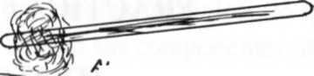
MATERIALES
- Vaso de precipitación
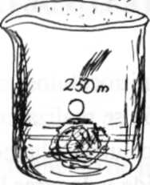
- Pipetas
- Varilla de vidrio
- Algodón
- Vidrio de reloj H2SO4+HNO3

REACTIVOS Algodón
- Acido nítrico HNO3
- Acido sulfúrico H2SO4
- Agua H2O

PROCEDIMEENTO.- Durante 5 minutos introducir 1 g. de algodón en una mezcla constituida por 20 ml. de H2SO4 y 10 ml. de HNO3 (realizar mezcla gota a gota).
Retirar el algodón nitrado mediante una varilla de vidrio, tratando de dejarlo libre de la mayor cantidad de solución de ácido, lavar con abundante cantidad de H2O, exprimir y dejar secar a la temperatura ambiente. Combustionar nitrato de celulosa y algodón ordinario separadamente.

CUESTIONARIO
1. Escriba la fórmula del nitrato de celulosa.
2. Qué puede decir respecto a la combustión del algodón ordinario y algodón nitrado?.
3. Para qué se utiliza el nitrato de celulosa?

PRACTICA #38
EXTRACCIÓN DE UNA PROTEINA (GLUTEN)
El gluten es una sustancia albuminoidea amarillenta y elástica cuando está húmeda, insoluble en agua.
La harina de trigo la contiene en un porcentaje del 1% al 15%.
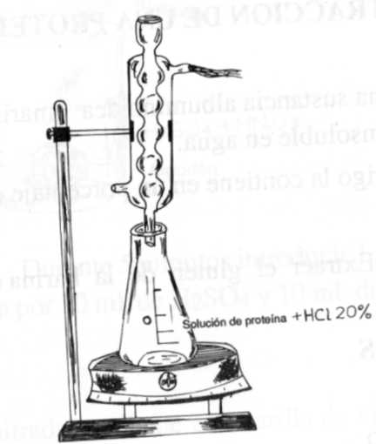
OBJETIVO.- Extraer el gluten de la harina de trigo.

MATERIALES
- Harina de trigo
- Cápsula
- Agua
- Balanza
REACTIVOS
- Etanol C2H5OH 70-90 %
- Hidróxido de sodio NaOH
- Acido clorhídrico HC1 5 %
- Agua H2O

PROCEDIMIENTO.- Pesar 50 g. de harina y colocar en una cápsula, adicionar h2o con el fin de formar una pasta. Colocar esta pasta bajo un chorro de agua eliminando de esta forma el almidón. Guardar la pasta para realizar reacciones de identificación.

CUESTIONARIO
1. Para qué se utiliza el gluten?
2. Probar la solubilidad del gluten en h2o, c2h5oh 70-90%, Na(OH) y HCl al 5%. Explique lo observado.

PRACTICA #38
PROTEÍNAS OBTENCIÓN DE LA CASEÍNA DE LA LECHE
Las proteínas son polímeros complejos que contienen C,H,0,N ; generalmente S, formadas por aminoácidos, unidas por enlace peptídicos (-CO.NH). Se encuentran en las células de todos los organismos vivientes y en los fluidos biológicos tienen muchas formas funcionales importantes: enzimas, hemoglobina, hormonas, virus, genes anticuerpos y ácidos nucleicos. También incluyen los componente; básicos del tejido conectivo (colágeno) del cabello, (queratina) de las uñas, plumas, piel, etc. Las proteínas se hallan tanto en los vegetales como animales, algunas han sido sintetizadas siendo la de mayor importancia la insulina.
Las proteínas son componentes esenciales de la dieta y se hallan principalmente en la carne, huevos, leche y pescado.

OBJETIVO.- Extraer una proteína (caseína) de la leche. Efectuar pruebas de solubilidad y comprobar que ésta posee C, H, O, N.

MATERIALES
- Recipiente 1000 ml.
- Embudo
- Mortero
- Recipiente de porcelana 500 ml.
- Fuente de calor
- Leche desnatada

REACTTVOS
-Acido acético glacial CH3-COOH
-Hidróxido de sodio NaOH con 1%, 5%
-Acido Clorhídrico HC1 con 5%
-Agua destilada H2O

PROCEDIMIENTO.- En un recipiente de 1000 ml. colocar 250 ml. de desnatada, añadir 250 ml. de H2O destilada y una solución que contiene 1.5 ml. de CH3-COOH glacial en 40 ml. de H2O destilada. Precipitará entonces la caseína, separar por filtración y lavar con 500 ml. De agua destilada.
Colocar la caseína lavada en un mortero, añadir una solución de NaOH 1% moler para que la caseína forme una pasta homogénea, sin grumos. Agregar luego, 300 ml. de una solución de NaOH 1%, calentar en un reciente de porcelana para disolver toda la grasa, ésta solución es opalescente. Añadir, CH3-COOH glacial, precipitando así la caseína. Filtrar mediante una tela limpia, lavar con H2O y secar en un desecador.
Realizar las siguientes pruebas:
a. Tornar una pequeña cantidad de la caseína obtenida y adicionar 5-10 ml de H20, agitar, observar la solubilidad.
b. Probar la solubilidad con NaOH y HC1 al 5% y con NaOH y HC1 concentrado.
c- Comprobar mediante procedimientos realizados anteriormente que 1a caseína posee C, H, O, N.

CUESTIONARIO
1.- Qué es la caseína?.
2.- En qué proporción se encuentra la caseína en la leche?.
3.- Describa las propiedades organolépticas de la caseína obtenida.
4.- De acuerdo a lo observado explique la solubilidad de la caseína en NaOH y HC15% y en Na(OH) y HC1 concentrados.
5.- Explique brevemente cómo comprobó que la caseína contiene C,H,0,N._

PRACTICA # 40
RECONOCIMIENTO DE PROTEÍNAS
Las proteínas en estado puro se presentan generalmente como polvo; blancos o amarillentos, insípidos, inodoros y no muy higroscópicos, Muchos son solubles en H2O o en soluciones diluidas de ácidos, bases o sales. Ningún prótido se disuelve en disolventes orgánicos neutros como alcohol, acetona o benceno, a excepción de las prolaminas que se disuelven en alcohol.

OBJETIVO.- Comprobar algunas reacciones de coloración y de precipitación de la proteína obtenida (caseína).

MATERIALES
- Erlenmeyer
- Núcleos de ebullición
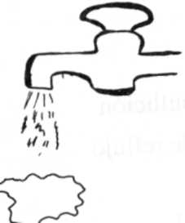
- Refrigerante de reflujo
- Soporte Pasta de harina + Agua
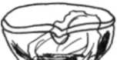
- Pinza universal
- Tubos de ensayo
- Pipeta
- Fuente de calor
- Caseina
é usos tiene la caseína àcida?
reactivos
-Acido clorhídrico HC1
-Hidróxido de sodio NaOH 40%
-Acido nítrico HNO3 20%
-Acido nítrico concentrado HNO3
-Amoníaco NH3 25%
-Mercurio Hg0
-Acido acético CH3COOH
-Acido sulfúrico H2SO4

GRAFICO

PROCEDIMIENTO.- Con la proteína obtenida en la práctica anterior realizar las siguientes pruebas.
a. Hidrolisis.- En e1 erlenmeyer de 250 ml. colocar 2 ml. de solución caseína (1:10), adicionar 20 ml. de HC1 al 20%, someter a reflujo 40-45 minutos colocando en el erlenmeyer núcleos de ebullición, continuar la ebullición hasta que la proteína se disuelva.
La hidrólisis se comprueba realizando la reacción de Biuret, para lo cus se toma 3 ml. del hidrolizado en un tubo de ensayo, se adiciona 0.5 ml de solución de NaOH al 40% y se agita suavemente, aparece una coloración azul violeta o rosada.
b.- REACCIÓN XANTOPROTEICA, Esta reacción es positiva si la protema contiene aminoácidos aromáticos: fenilalanina, triptófano, tirosina.
En 1 tubo de ensayo colocar 2-3 ml. de solución de caseína o gluten, adicionar 2 ml. de HNO3 al 20%, calentar, con lo que aparece una coloración amarilla que cambia a anaranjado si se deja enfriar y se añade NH3 al 25%.
c- REACCIÓN DE MILLÓN.- Esta reacción es positiva si la proteína contiene aminoácido tirosina. Para la preparación del reactivo colocamos en 10 ml. de HNO3, 1 gota de Hg y se calienta hasta que se disuelva. Diluir en el doble de volumen de H2O, dejar unas horas, decantar y filtrar. Al hervir una solución de caseína con unas gotas de este reactivo veremos una coloración roja.
d.- REACCIÓN PARA EL TRIFTOFANO - A unos 2 ml. de solución de caseína colocadas en un tubo de ensayo, adicionar 2 ml. de H(CH3-COO), luego adicionar gota a gota, lentamente, 5 ml. de H2SO4 concentrado, se observa la aparición de un anillo violeta en la zona de unión de las 2 fases.

CUESTIONARIO
1. De acuerdo a la clasificación de las proteínas a qué grupo pertenecen albúmina y la caseína?.
2. La albúmina y la caseína son solubles o insolubles en H2O?.
3. El grupo prostético de la albúmina y de la caseína qué radical tienen en común?.
4. La albúmina y la caseína poseen los mismos aminoácidos?. De ser así nómbrelos.

NOMENCLATURA Y PROPIEDADES FÍSICAS DE LOS ÁCIDOS CARBOXILICOS

Nombre Común Nombre de la IUPAC Fórmula Punto de fusión Punto de ebullición Solubilidad en H20
°C °C(760mm) g/100ml,20°C
ácido fórmico | ácido metanoico | HCO2H | 8.4 | 101 | OO
ácido acético | ácido etanoico | CH₃CO2H | 16.6 | 118 | 00
ácido propiónico | ácido propanoico | CH3CH2CO2H | -21 | 141 | OO
ácido butírico | ácido butanoico | CH3(CH2)₂CO2H | -5 | 164 | 00
ácido valérico | ácido pentanoico | CH3(CH2)3CO2H | -34 | 186 | 4,97
ácido caproico | ácido hexanoico | CH₃(CH₂)4 CO2H | -3 | 205 | 0,968
ácido enántico | ácido heptanoico | CH3(CH₂)₅ CO2H | -8 | 223 | 0,244
ácido caprílico | ácido octanoico | CH₃(CH₂)₆ CO2H | 17 | 239 | 0,068
ácido pelargónico | ácido nonanoico | CH₃(CH₂)₇ CO2H | 15 | 255 | 0,026
ácido cáprico | ácido decanoico | CH₃(CH₂)₈ CO2H | 32 | 270 | 0,015
ácido láurico | ácido dodecanoico | CH₃(CH₂)₁₀ CO2H | 44 | 299 | 0.0055
ácido mirístico | ácido tetradecanoico | CH₃(CH₂)₁₂ CO2H | 54 | 251 (100mm) | 0.0020
ácido palmítico | ácido hexadecanoico | CH₃(CH₂)₁₄ CO2H | 63 | 267(100mm) | 0.0072
ácido esteárico | ácido octadecanoico | CH₃(CH₂)₁₆ CO2H | 72 |  | 0.0029

